ПОЛНЫЙ СТАТИСТИЧЕСКИЙ ОТЧЁТ

Клиническое исследование ДИАМАГ при болезни Паркинсона
Дата: 23.01.2026 00:11

ГЛОССАРИЙ СТАТИСТИЧЕСКИХ ТЕРМИНОВ
H₀ (нулевая гипотеза): Гипотеза об отсутствии различий между группами. Если H₀ верна — терапия не работает.
H₁ (альтернативная гипотеза): Гипотеза о наличии различий между группами. Если H₁ верна — терапия эффективна.
p-value: Вероятность получить такие или более экстремальные результаты, если H₀ верна. p < 0.05 → отвергаем H₀.
Bayes Factor (BF₁₀): Отношение вероятностей H₁ к H₀. BF₁₀ > 3 → данные поддерживают H₁. BF₁₀ < 1/3 → поддерживают H₀.
Effect size (размер эффекта): Величина различий. r = 0.1 малый, 0.3 средний, 0.5 большой.
Kruskal-Wallis: Непараметрический тест сравнения 3+ групп (альтернатива ANOVA).
Mann-Whitney U: Непараметрический тест сравнения 2 групп (альтернатива t-test).
Wilcoxon: Непараметрический парный тест изменений внутри группы.
Mixed Model: Модель для анализа повторных измерений с учётом индивидуальных различий.

1. ДИЗАЙН ИССЛЕДОВАНИЯ

1.1. Группы пациентов
Всего пациентов: 44
Группа | N | Терапия | Тип
Группа 1 | 12 | ДИАМАГ 30 дней | Активная терапия
Группа 2 | 10 | Плацебо 30 дней | Контроль
Группа 3 | 11 | ДИАМАГ 20 дней | Активная терапия
Группа 4 | 11 | Плацебо 20 дней | Контроль

Основные сравнения:
• Активная vs Плацебо (30 дней): Группа 1 vs Группа 2
• Активная vs Плацебо (20 дней): Группа 3 vs Группа 4
• Длительность терапии: 30 дней vs 20 дней (Группы 1+2 vs Группы 3+4)

1.2. Временные точки
Визит | День | Описание
V2 | 0 | Baseline — исходный уровень
V3 | +10 | После окончания курса терапии
V4 | +20 | Оценка стабильности эффекта
V5 | +30 | Оценка стабильности эффекта
V6 | +30±1 | Endpoint — финальная оценка

1.3. Схема статистических сравнений

На каждом визите (V2–V6):
• Kruskal-Wallis — сравнение всех 4 групп одновременно (H₀: медианы равны)
• Mann-Whitney U — попарные сравнения (G1 vs G2, G1 vs G3, и т.д.)
• Bayes Factor — оценка силы доказательств (BF₁₀ > 3 → в пользу H₁)

Продольный анализ (V2 → каждый визит):
• Wilcoxon signed-rank — изменения внутри каждой группы
• Δ абсолютное и % изменение от baseline

Анализ респондеров:
• Критерий: улучшение UPDRS III ≥ 20% от baseline
• Chi-square — сравнение долей респондеров между группами

1.4. Конечные точки
Первичные:
• UPDRS часть 3 — двигательные функции
• UPDRS часть 2 — повседневная активность
Вторичные:
• DASS-21 — DASS-21 (Депрессия, тревога, стресс)
• Epworth — Шкала сонливости Эпуорта
• Апатия — Шкала апатии Старкстейна
• Утомляемость — Шкала утомляемости при БП
• PDQ-39 — PDQ-39 (Качество жизни)

2. UPDRS ЧАСТЬ 3 (ДВИГАТЕЛЬНЫЕ ФУНКЦИИ)
Тип: ПЕРВИЧНАЯ конечная точка. Интерпретация: снижение = улучшение.

2.1. Описательные статистики по визитам

Визит V2
Группа | N | Median | [Q1–Q3] | Mean±SD | Норм.?
Группа 1 | 12 | 11.5 | [9.8–14.2] | 12.2 ± 4.3 | Да
Группа 2 | 10 | 12.5 | [10.0–14.0] | 12.2 ± 2.9 | Да
Группа 3 | 11 | 9.0 | [6.0–14.5] | 10.5 ± 6.3 | Да
Группа 4 | 11 | 10.0 | [8.0–15.5] | 12.5 ± 6.3 | Нет

Межгрупповое сравнение (Kruskal-Wallis):
H = 1.04, p = 0.7921
Вывод: H₀ НЕ отвергается — значимых различий не выявлено
Размер эффекта: ε² = -0.049 (малый)
Bayes Factor: BF₁₀ = 1.99 — слабое свидетельство в пользу H₁

Попарные сравнения (Mann-Whitney U):
Группа 1 vs 2: U = 57, p = 0.8681 (✗ не значимо), r = 0.05 (незначительный)
Группа 1 vs 3: U = 78, p = 0.4973 (✗ не значимо), r = -0.17 (малый)
Группа 1 vs 4: U = 72, p = 0.7331 (✗ не значимо), r = -0.09 (незначительный)
Группа 2 vs 3: U = 68, p = 0.3958 (✗ не значимо), r = -0.23 (малый)
Группа 2 vs 4: U = 64, p = 0.5688 (✗ не значимо), r = -0.15 (малый)
Группа 3 vs 4: U = 53, p = 0.6437 (✗ не значимо), r = 0.12 (малый)

Визит V3
Группа | N | Median | [Q1–Q3] | Mean±SD | Норм.?
Группа 1 | 12 | 10.0 | [9.8–11.8] | 11.1 ± 3.9 | Да
Группа 2 | 10 | 10.0 | [9.0–12.0] | 10.5 ± 2.8 | Да
Группа 3 | 11 | 9.0 | [5.0–14.0] | 10.2 ± 6.4 | Да
Группа 4 | 11 | 11.0 | [8.0–15.5] | 12.6 ± 6.3 | Нет

Межгрупповое сравнение (Kruskal-Wallis):
H = 0.57, p = 0.9036
Вывод: H₀ НЕ отвергается — значимых различий не выявлено
Размер эффекта: ε² = -0.061 (средний)
Bayes Factor: BF₁₀ = 4.02 — умеренное свидетельство в пользу H₁

Попарные сравнения (Mann-Whitney U):
Группа 1 vs 2: U = 64, p = 0.8152 (✗ не значимо), r = -0.07 (незначительный)
Группа 1 vs 3: U = 74, p = 0.6208 (✗ не значимо), r = -0.13 (малый)
Группа 1 vs 4: U = 62, p = 0.8045 (✗ не значимо), r = 0.07 (незначительный)
Группа 2 vs 3: U = 58, p = 0.8596 (✗ не значимо), r = -0.05 (незначительный)
Группа 2 vs 4: U = 50, p = 0.7498 (✗ не значимо), r = 0.09 (незначительный)
Группа 3 vs 4: U = 50, p = 0.4885 (✗ не значимо), r = 0.18 (малый)

Визит V4
Группа | N | Median | [Q1–Q3] | Mean±SD | Норм.?
Группа 1 | 12 | 10.0 | [9.0–10.2] | 10.3 ± 3.3 | Нет
Группа 2 | 10 | 9.0 | [8.0–11.5] | 9.5 ± 2.5 | Да
Группа 3 | 11 | 9.0 | [5.5–14.0] | 10.2 ± 6.0 | Да
Группа 4 | 11 | 10.0 | [7.5–14.5] | 12.3 ± 6.3 | Нет

Межгрупповое сравнение (Kruskal-Wallis):
H = 0.62, p = 0.8922
Вывод: H₀ НЕ отвергается — значимых различий не выявлено
Размер эффекта: ε² = -0.060 (малый)
Bayes Factor: BF₁₀ = 3.61 — умеренное свидетельство в пользу H₁

Попарные сравнения (Mann-Whitney U):
Группа 1 vs 2: U = 68, p = 0.6163 (✗ не значимо), r = -0.13 (малый)
Группа 1 vs 3: U = 69, p = 0.8767 (✗ не значимо), r = -0.05 (незначительный)
Группа 1 vs 4: U = 62, p = 0.8279 (✗ не значимо), r = 0.06 (незначительный)
Группа 2 vs 3: U = 48, p = 0.6711 (✗ не значимо), r = 0.12 (малый)
Группа 2 vs 4: U = 45, p = 0.4980 (✗ не значимо), r = 0.18 (малый)
Группа 3 vs 4: U = 54, p = 0.7171 (✗ не значимо), r = 0.10 (незначительный)

Визит V5
Группа | N | Median | [Q1–Q3] | Mean±SD | Норм.?
Группа 1 | 12 | 9.0 | [7.0–10.0] | 9.4 ± 3.4 | Нет
Группа 2 | 10 | 8.5 | [7.0–9.8] | 8.4 ± 1.6 | Да
Группа 3 | 11 | 9.0 | [5.5–14.0] | 10.2 ± 6.0 | Да
Группа 4 | 11 | 8.0 | [7.0–15.5] | 12.2 ± 6.6 | Нет

Межгрупповое сравнение (Kruskal-Wallis):
H = 1.25, p = 0.7411
Вывод: H₀ НЕ отвергается — значимых различий не выявлено
Размер эффекта: ε² = -0.044 (малый)
Bayes Factor: BF₁₀ = 1.66 — слабое свидетельство в пользу H₁

Попарные сравнения (Mann-Whitney U):
Группа 1 vs 2: U = 66, p = 0.6877 (✗ не значимо), r = -0.11 (малый)
Группа 1 vs 3: U = 60, p = 0.7335 (✗ не значимо), r = 0.09 (незначительный)
Группа 1 vs 4: U = 55, p = 0.5134 (✗ не значимо), r = 0.17 (малый)
Группа 2 vs 3: U = 44, p = 0.4359 (✗ не значимо), r = 0.21 (малый)
Группа 2 vs 4: U = 41, p = 0.3319 (✗ не значимо), r = 0.25 (малый)
Группа 3 vs 4: U = 57, p = 0.8431 (✗ не значимо), r = 0.06 (незначительный)

Визит V6
Группа | N | Median | [Q1–Q3] | Mean±SD | Норм.?
Группа 1 | 12 | 9.5 | [6.0–10.2] | 9.2 ± 3.5 | Нет
Группа 2 | 10 | 7.5 | [7.0–9.0] | 7.8 ± 1.4 | Да
Группа 3 | 11 | 9.0 | [5.5–14.0] | 10.1 ± 6.0 | Да
Группа 4 | 11 | 8.0 | [7.0–15.5] | 12.1 ± 6.6 | Нет

Межгрупповое сравнение (Kruskal-Wallis):
H = 2.21, p = 0.5305
Вывод: H₀ НЕ отвергается — значимых различий не выявлено
Размер эффекта: ε² = -0.020 (малый)
Bayes Factor: BF₁₀ = 1.09 — слабое свидетельство в пользу H₁

Попарные сравнения (Mann-Whitney U):
Группа 1 vs 2: U = 74, p = 0.3823 (✗ не значимо), r = -0.23 (малый)
Группа 1 vs 3: U = 60, p = 0.7337 (✗ не значимо), r = 0.09 (незначительный)
Группа 1 vs 4: U = 50, p = 0.3204 (✗ не значимо), r = 0.25 (малый)
Группа 2 vs 3: U = 42, p = 0.3567 (✗ не значимо), r = 0.25 (малый)
Группа 2 vs 4: U = 38, p = 0.2241 (✗ не значимо), r = 0.32 (средний)
Группа 3 vs 4: U = 56, p = 0.7919 (✗ не значимо), r = 0.07 (незначительный)

2.2. Изменения внутри групп (относительно baseline V2)

Группа 1
V2 → | Δ Median | p (Wilcoxon) | r | Вывод
V3 | -1.0 | 0.0278 | 0.64 | Значимо: улучшение ↓
V4 | -1.5 | 0.0206 | 0.67 | Значимо: улучшение ↓
V5 | -2.0 | 0.0075 | 0.77 | Значимо: улучшение ↓
V6 | -2.0 | 0.0116 | 0.73 | Значимо: улучшение ↓

Группа 2
V2 → | Δ Median | p (Wilcoxon) | r | Вывод
V3 | -1.0 | 0.0065 | 0.86 | Значимо: улучшение ↓
V4 | -2.0 | 0.0067 | 0.86 | Значимо: улучшение ↓
V5 | -3.0 | 0.0020 | 0.98 | Значимо: улучшение ↓
V6 | -3.5 | 0.0020 | 0.98 | Значимо: улучшение ↓

Группа 3
V2 → | Δ Median | p (Wilcoxon) | r | Вывод
V3 | +0.0 | 0.1025 | 0.49 | Не значимо
V4 | +0.0 | 0.1025 | 0.49 | Не значимо
V5 | +0.0 | 0.1025 | 0.49 | Не значимо
V6 | +0.0 | 0.0588 | 0.57 | Не значимо

Группа 4
V2 → | Δ Median | p (Wilcoxon) | r | Вывод
V3 | +0.0 | 0.7055 | 0.11 | Не значимо
V4 | +0.0 | 0.2568 | 0.34 | Не значимо
V5 | +0.0 | 0.2568 | 0.34 | Не значимо
V6 | +0.0 | 0.1025 | 0.49 | Не значимо

2.3. Резюме по UPDRS III
• На финальном визите V6 лучшие показатели в группе 2 (медиана = 7.5), худшие — в группе 1 (медиана = 9.5).
• Значимое улучшение V2→V6 наблюдается в: группа 1 (Δ = -2.0), группа 2 (Δ = -3.5).

2.4. Графики
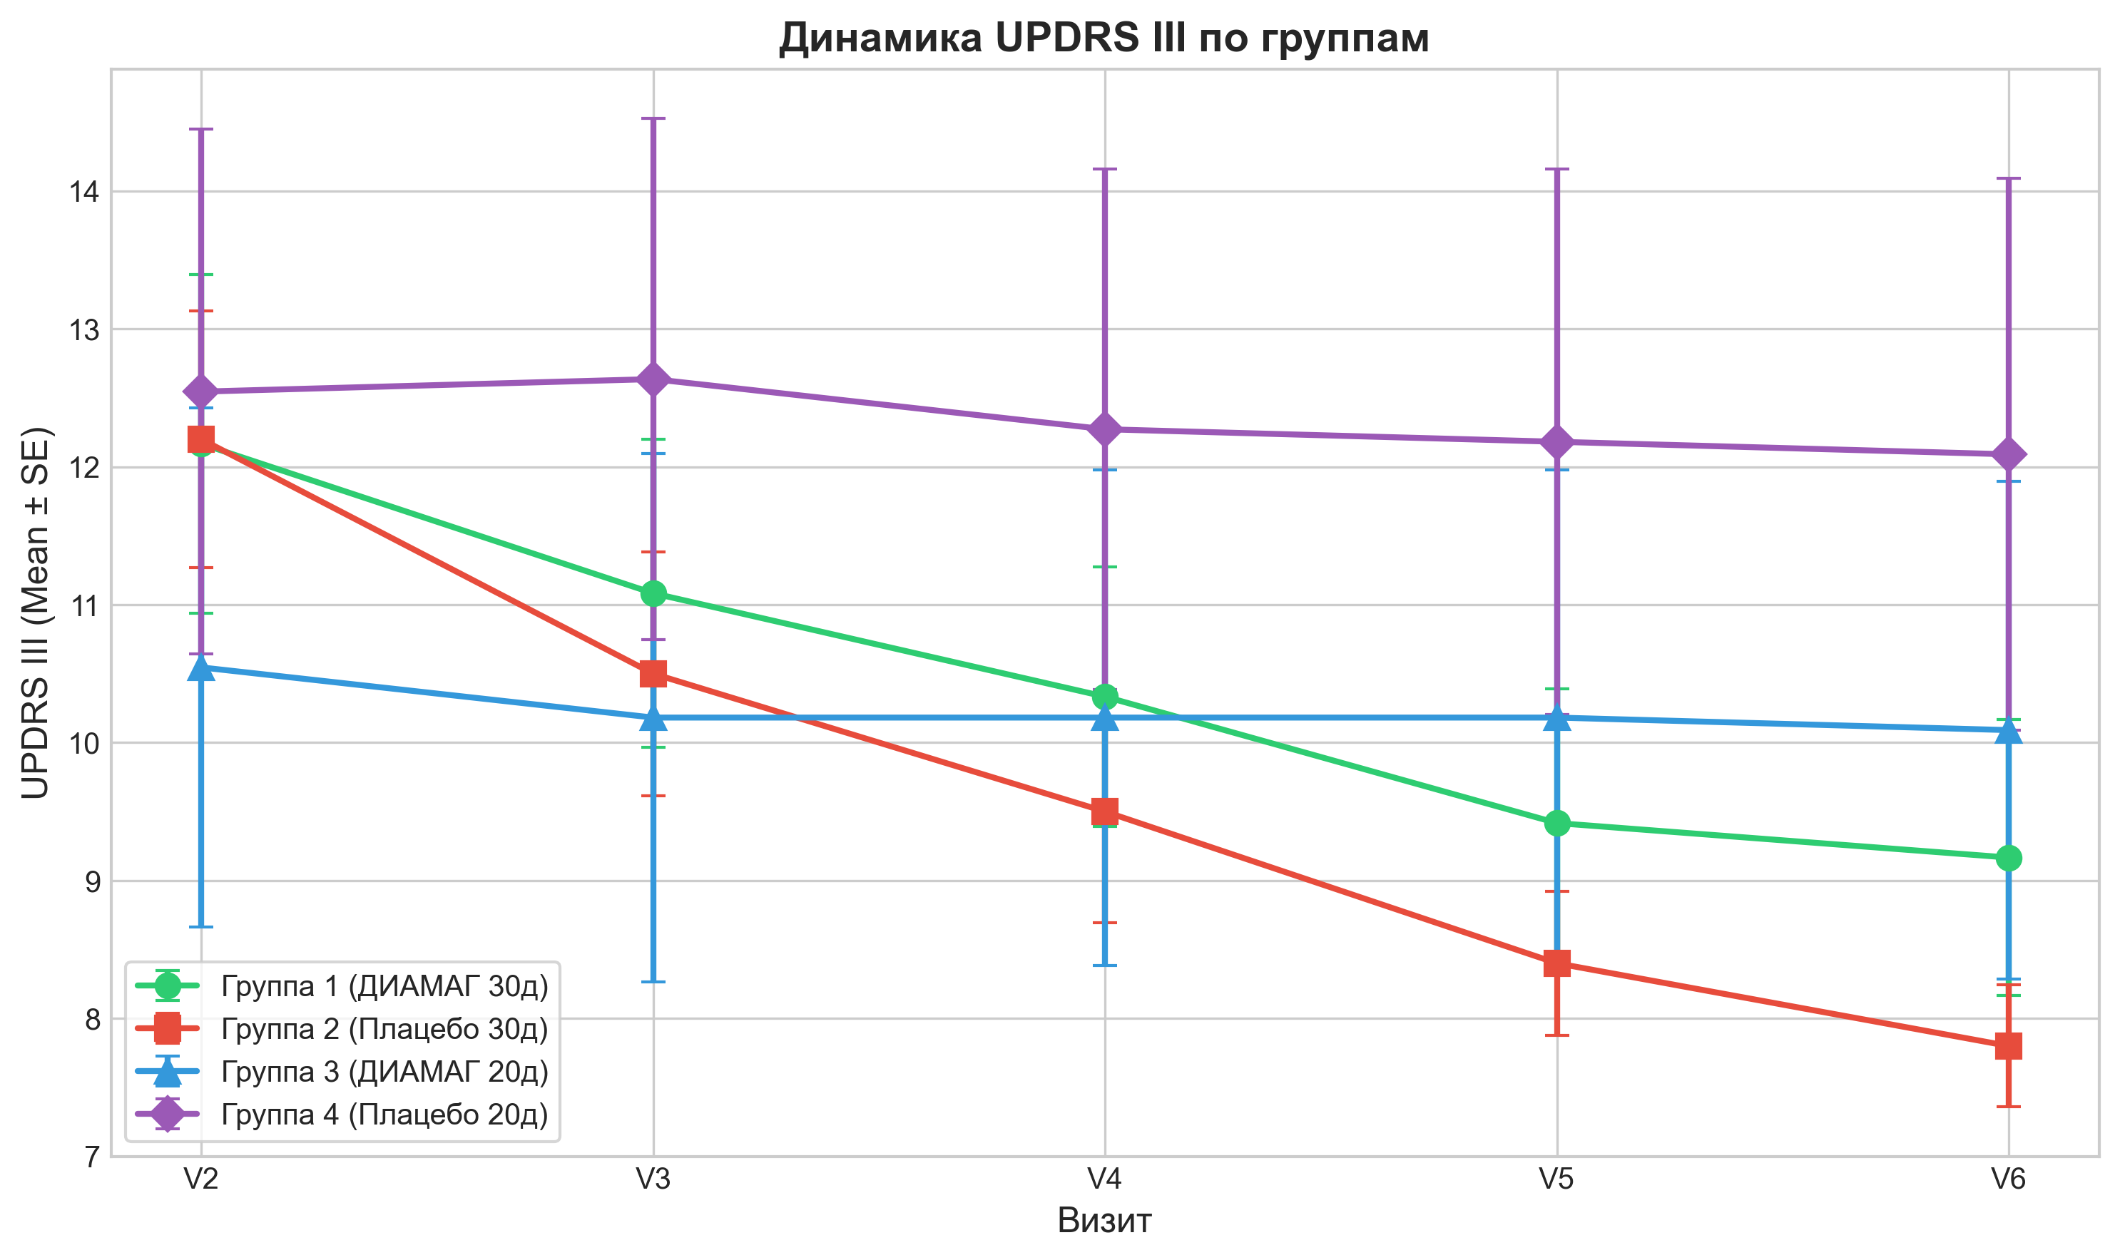
Рисунок: Динамика UPDRS III по группам (Mean ± SE)
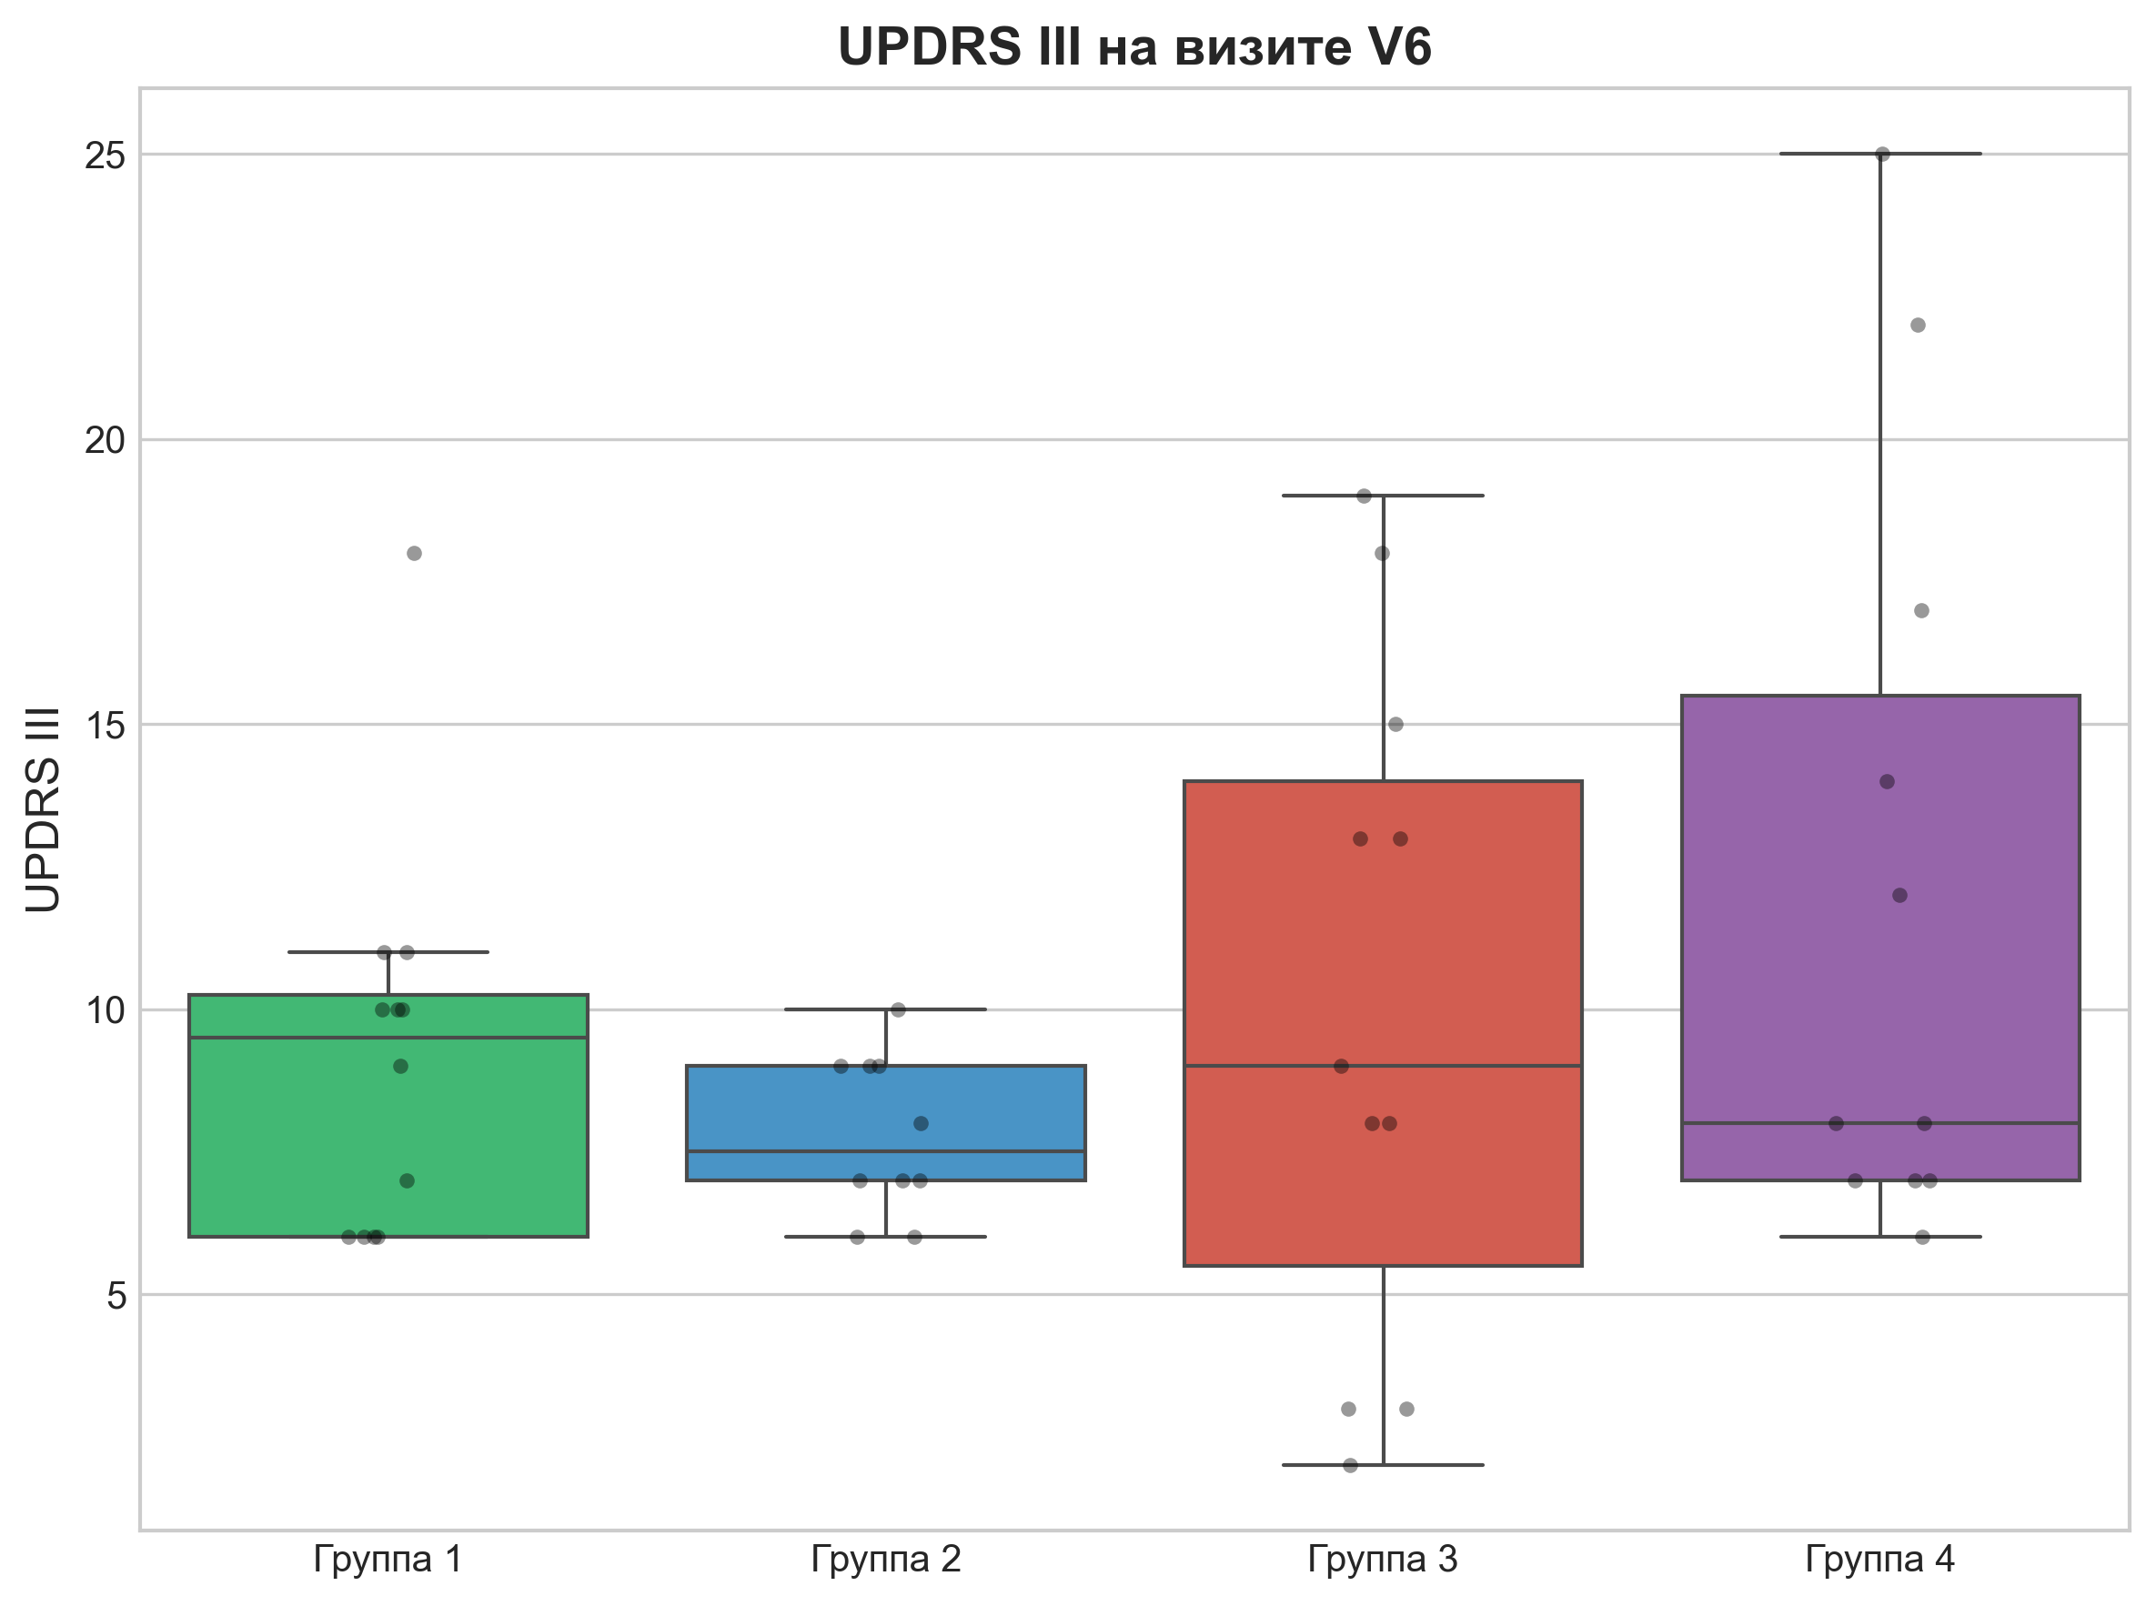
Рисунок: Распределение UPDRS III на визите V6

3. UPDRS ЧАСТЬ 2 (ПОВСЕДНЕВНАЯ АКТИВНОСТЬ)
Тип: ПЕРВИЧНАЯ конечная точка. Интерпретация: снижение = улучшение.

3.1. Описательные статистики по визитам

Визит V2
Группа | N | Median | [Q1–Q3] | Mean±SD | Норм.?
Группа 1 | 12 | 6.5 | [5.8–8.0] | 6.9 ± 3.3 | Да
Группа 2 | 10 | 7.5 | [6.0–8.0] | 7.1 ± 1.9 | Да
Группа 3 | 11 | 6.0 | [2.0–7.5] | 5.4 ± 3.9 | Да
Группа 4 | 11 | 6.0 | [3.5–9.0] | 6.4 ± 3.7 | Да

Межгрупповое сравнение (Kruskal-Wallis):
H = 2.14, p = 0.5435
Вывод: H₀ НЕ отвергается — значимых различий не выявлено
Размер эффекта: ε² = -0.021 (малый)
Bayes Factor: BF₁₀ = 1.11 — слабое свидетельство в пользу H₁

Попарные сравнения (Mann-Whitney U):
Группа 1 vs 2: U = 52, p = 0.6163 (✗ не значимо), r = 0.13 (малый)
Группа 1 vs 3: U = 84, p = 0.2628 (✗ не значимо), r = -0.28 (малый)
Группа 1 vs 4: U = 70, p = 0.8041 (✗ не значимо), r = -0.07 (незначительный)
Группа 2 vs 3: U = 74, p = 0.2004 (✗ не значимо), r = -0.34 (средний)
Группа 2 vs 4: U = 63, p = 0.5946 (✗ не значимо), r = -0.15 (малый)
Группа 3 vs 4: U = 50, p = 0.4868 (✗ не значимо), r = 0.18 (малый)

Визит V3
Группа | N | Median | [Q1–Q3] | Mean±SD | Норм.?
Группа 1 | 12 | 6.0 | [4.5–7.0] | 5.8 ± 3.0 | Да
Группа 2 | 10 | 7.0 | [6.0–7.0] | 6.4 ± 1.5 | Да
Группа 3 | 11 | 5.0 | [2.0–8.0] | 5.5 ± 4.0 | Да
Группа 4 | 11 | 6.0 | [3.0–8.5] | 5.9 ± 3.7 | Да

Межгрупповое сравнение (Kruskal-Wallis):
H = 1.29, p = 0.7312
Вывод: H₀ НЕ отвергается — значимых различий не выявлено
Размер эффекта: ε² = -0.043 (малый)
Bayes Factor: BF₁₀ = 1.61 — слабое свидетельство в пользу H₁

Попарные сравнения (Mann-Whitney U):
Группа 1 vs 2: U = 45, p = 0.3280 (✗ не значимо), r = 0.25 (малый)
Группа 1 vs 3: U = 74, p = 0.6419 (✗ не значимо), r = -0.12 (малый)
Группа 1 vs 4: U = 66, p = 1.0000 (✗ не значимо), r = -0.01 (незначительный)
Группа 2 vs 3: U = 68, p = 0.3715 (✗ не значимо), r = -0.24 (малый)
Группа 2 vs 4: U = 64, p = 0.5213 (✗ не значимо), r = -0.17 (малый)
Группа 3 vs 4: U = 55, p = 0.7416 (✗ не значимо), r = 0.09 (незначительный)

Визит V4
Группа | N | Median | [Q1–Q3] | Mean±SD | Норм.?
Группа 1 | 12 | 5.0 | [4.5–6.2] | 5.4 ± 2.4 | Да
Группа 2 | 10 | 6.0 | [5.2–6.8] | 5.8 ± 1.5 | Да
Группа 3 | 11 | 5.0 | [2.0–6.0] | 5.0 ± 3.7 | Да
Группа 4 | 11 | 6.0 | [3.0–8.0] | 5.8 ± 3.6 | Да

Межгрупповое сравнение (Kruskal-Wallis):
H = 1.40, p = 0.7047
Вывод: H₀ НЕ отвергается — значимых различий не выявлено
Размер эффекта: ε² = -0.040 (малый)
Bayes Factor: BF₁₀ = 1.49 — слабое свидетельство в пользу H₁

Попарные сравнения (Mann-Whitney U):
Группа 1 vs 2: U = 47, p = 0.4005 (✗ не значимо), r = 0.22 (малый)
Группа 1 vs 3: U = 76, p = 0.5541 (✗ не значимо), r = -0.15 (малый)
Группа 1 vs 4: U = 63, p = 0.8767 (✗ не значимо), r = 0.05 (незначительный)
Группа 2 vs 3: U = 71, p = 0.2654 (✗ не значимо), r = -0.29 (малый)
Группа 2 vs 4: U = 58, p = 0.8302 (✗ не значимо), r = -0.06 (незначительный)
Группа 3 vs 4: U = 52, p = 0.5734 (✗ не значимо), r = 0.15 (малый)

Визит V5
Группа | N | Median | [Q1–Q3] | Mean±SD | Норм.?
Группа 1 | 12 | 5.0 | [4.5–6.0] | 5.1 ± 1.9 | Да
Группа 2 | 10 | 5.5 | [5.0–6.0] | 5.4 ± 1.3 | Да
Группа 3 | 11 | 5.0 | [2.0–6.0] | 5.1 ± 3.8 | Да
Группа 4 | 11 | 6.0 | [3.0–7.0] | 5.6 ± 3.6 | Да

Межгрупповое сравнение (Kruskal-Wallis):
H = 0.71, p = 0.8714
Вывод: H₀ НЕ отвергается — значимых различий не выявлено
Размер эффекта: ε² = -0.057 (малый)
Bayes Factor: BF₁₀ = 3.07 — умеренное свидетельство в пользу H₁

Попарные сравнения (Mann-Whitney U):
Группа 1 vs 2: U = 50, p = 0.5398 (✗ не значимо), r = 0.16 (малый)
Группа 1 vs 3: U = 72, p = 0.7547 (✗ не значимо), r = -0.08 (незначительный)
Группа 1 vs 4: U = 62, p = 0.8517 (✗ не значимо), r = 0.05 (незначительный)
Группа 2 vs 3: U = 66, p = 0.4742 (✗ не значимо), r = -0.19 (малый)
Группа 2 vs 4: U = 58, p = 0.8582 (✗ не значимо), r = -0.05 (незначительный)
Группа 3 vs 4: U = 53, p = 0.6415 (✗ не значимо), r = 0.12 (малый)

Визит V6
Группа | N | Median | [Q1–Q3] | Mean±SD | Норм.?
Группа 1 | 12 | 5.0 | [3.8–6.2] | 5.1 ± 1.9 | Да
Группа 2 | 10 | 5.0 | [5.0–6.0] | 5.1 ± 1.0 | Нет
Группа 3 | 11 | 5.0 | [2.0–6.0] | 5.0 ± 3.7 | Да
Группа 4 | 11 | 5.0 | [3.0–7.0] | 5.5 ± 3.6 | Да

Межгрупповое сравнение (Kruskal-Wallis):
H = 0.31, p = 0.9587
Вывод: H₀ НЕ отвергается — значимых различий не выявлено
Размер эффекта: ε² = -0.067 (средний)
Bayes Factor: BF₁₀ = 9.09 — умеренное свидетельство в пользу H₁

Попарные сравнения (Mann-Whitney U):
Группа 1 vs 2: U = 56, p = 0.8382 (✗ не значимо), r = 0.06 (незначительный)
Группа 1 vs 3: U = 72, p = 0.7326 (✗ не значимо), r = -0.09 (незначительный)
Группа 1 vs 4: U = 68, p = 0.9008 (✗ не значимо), r = -0.04 (незначительный)
Группа 2 vs 3: U = 60, p = 0.7177 (✗ не значимо), r = -0.10 (малый)
Группа 2 vs 4: U = 62, p = 0.6665 (✗ не значимо), r = -0.12 (малый)
Группа 3 vs 4: U = 57, p = 0.8428 (✗ не значимо), r = 0.06 (незначительный)

3.2. Изменения внутри групп (относительно baseline V2)

Группа 1
V2 → | Δ Median | p (Wilcoxon) | r | Вывод
V3 | -1.0 | 0.0164 | 0.69 | Значимо: улучшение ↓
V4 | -1.0 | 0.0166 | 0.69 | Значимо: улучшение ↓
V5 | -1.5 | 0.0146 | 0.70 | Значимо: улучшение ↓
V6 | -1.5 | 0.0144 | 0.71 | Значимо: улучшение ↓

Группа 2
V2 → | Δ Median | p (Wilcoxon) | r | Вывод
V3 | -1.0 | 0.0196 | 0.74 | Значимо: улучшение ↓
V4 | -1.0 | 0.0097 | 0.82 | Значимо: улучшение ↓
V5 | -1.0 | 0.0066 | 0.86 | Значимо: улучшение ↓
V6 | -1.5 | 0.0071 | 0.85 | Значимо: улучшение ↓

Группа 3
V2 → | Δ Median | p (Wilcoxon) | r | Вывод
V3 | +0.0 | 0.5637 | 0.17 | Не значимо
V4 | +0.0 | 0.1797 | 0.40 | Не значимо
V5 | +0.0 | 0.4142 | 0.25 | Не значимо
V6 | +0.0 | 0.1797 | 0.40 | Не значимо

Группа 4
V2 → | Δ Median | p (Wilcoxon) | r | Вывод
V3 | +0.0 | 0.2568 | 0.34 | Не значимо
V4 | +0.0 | 0.1975 | 0.39 | Не значимо
V5 | +0.0 | 0.1936 | 0.39 | Не значимо
V6 | +0.0 | 0.1308 | 0.46 | Не значимо

3.3. Резюме по UPDRS II
• На финальном визите V6 лучшие показатели в группе 1 (медиана = 5.0), худшие — в группе 4 (медиана = 5.0).
• Значимое улучшение V2→V6 наблюдается в: группа 1 (Δ = -1.5), группа 2 (Δ = -1.5).

3.4. Графики
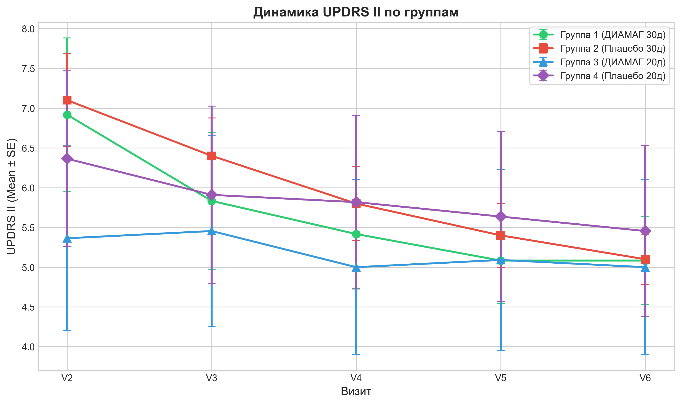
Рисунок: Динамика UPDRS II по группам (Mean ± SE)
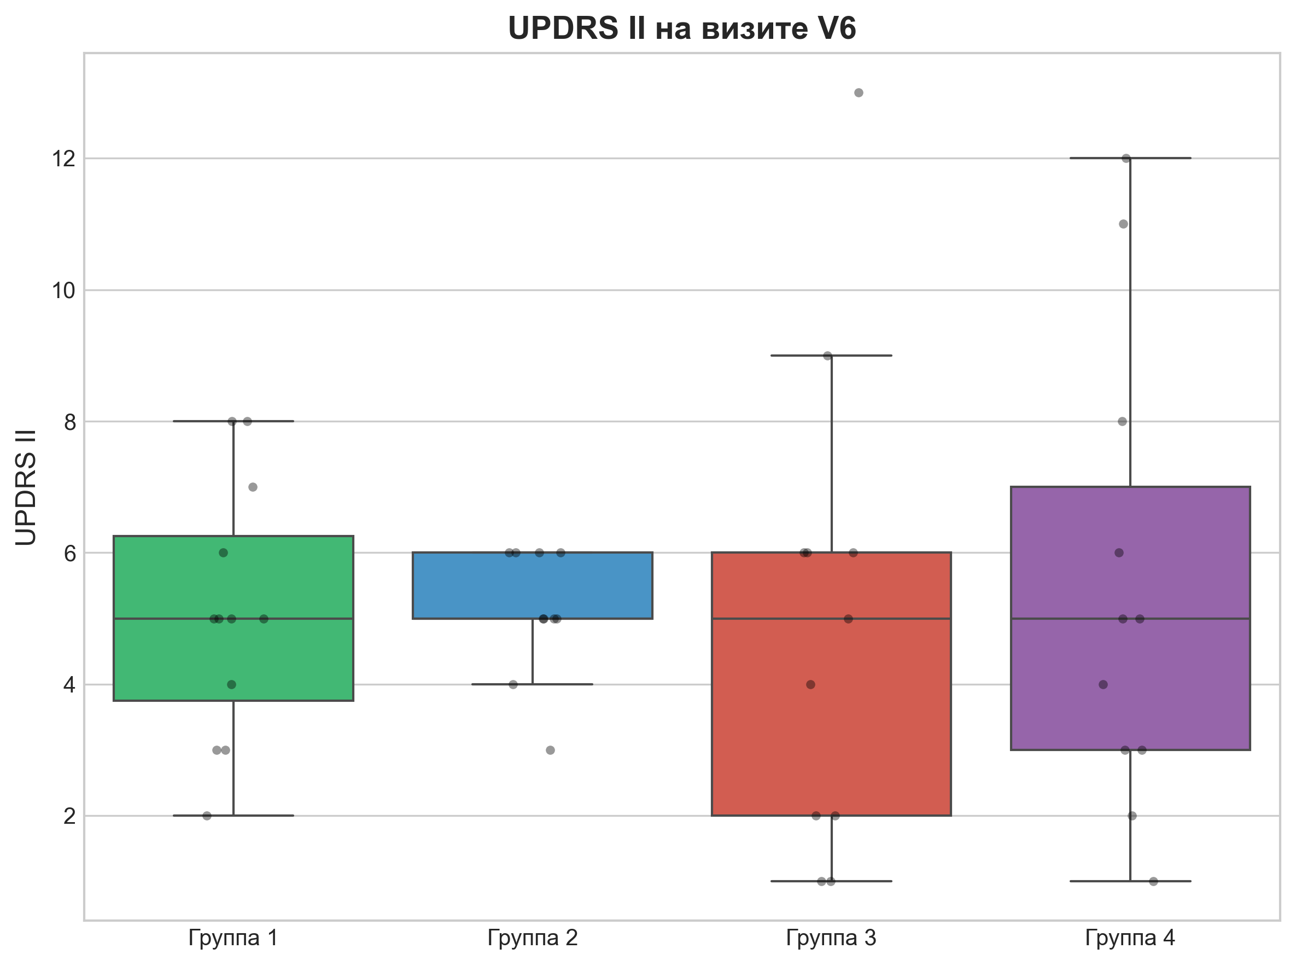
Рисунок: Распределение UPDRS II на визите V6

4. DASS-21 (ДЕПРЕССИЯ, ТРЕВОГА, СТРЕСС)
Тип: ВТОРИЧНАЯ конечная точка. Интерпретация: снижение = улучшение.

4.1. Описательные статистики по визитам

Визит V2
Группа | N | Median | [Q1–Q3] | Mean±SD | Норм.?
Группа 1 | 12 | 28.5 | [25.8–36.2] | 29.7 ± 6.0 | Да
Группа 2 | 10 | 31.5 | [30.2–36.0] | 32.5 ± 4.7 | Да
Группа 3 | 11 | 36.0 | [32.5–41.5] | 36.1 ± 6.1 | Да
Группа 4 | 11 | 36.0 | [31.5–41.0] | 34.9 ± 7.0 | Да

Межгрупповое сравнение (Kruskal-Wallis):
H = 6.31, p = 0.0976
Вывод: H₀ НЕ отвергается — значимых различий не выявлено
Размер эффекта: ε² = 0.083 (средний)
Bayes Factor: BF₁₀ = 1.62 — слабое свидетельство в пользу H₁

Попарные сравнения (Mann-Whitney U):
Группа 1 vs 2: U = 40, p = 0.2085 (✗ не значимо), r = 0.32 (средний)
Группа 1 vs 3: U = 32, p = 0.0362 (✓ значимо), r = 0.52 (большой)
Группа 1 vs 4: U = 40, p = 0.1087 (✗ не значимо), r = 0.40 (средний)
Группа 2 vs 3: U = 32, p = 0.1200 (✗ не значимо), r = 0.41 (средний)
Группа 2 vs 4: U = 42, p = 0.3576 (✗ не значимо), r = 0.25 (малый)
Группа 3 vs 4: U = 67, p = 0.6922 (✗ не значимо), r = -0.11 (малый)

Визит V3
Группа | N | Median | [Q1–Q3] | Mean±SD | Норм.?
Группа 1 | 12 | 24.5 | [23.5–28.8] | 25.5 ± 6.4 | Да
Группа 2 | 10 | 30.0 | [26.2–34.0] | 30.5 ± 4.8 | Да
Группа 3 | 11 | 35.0 | [31.0–41.0] | 36.0 ± 6.6 | Да
Группа 4 | 11 | 34.0 | [28.0–37.5] | 33.5 ± 7.8 | Да

Межгрупповое сравнение (Kruskal-Wallis):
H = 12.96, p = 0.0047
Вывод: H₀ ОТВЕРГАЕТСЯ — есть значимые различия между группами
Размер эффекта: ε² = 0.249 (большой)
Bayes Factor: BF₁₀ = 14.57 — сильное свидетельство в пользу H₁

Попарные сравнения (Mann-Whitney U):
Группа 1 vs 2: U = 28, p = 0.0361 (✓ значимо), r = 0.53 (большой)
Группа 1 vs 3: U = 16, p = 0.0025 (✓ значимо), r = 0.75 (большой)
Группа 1 vs 4: U = 26, p = 0.0135 (✓ значимо), r = 0.61 (большой)
Группа 2 vs 3: U = 28, p = 0.0662 (✗ не значимо), r = 0.48 (средний)
Группа 2 vs 4: U = 40, p = 0.3228 (✗ не значимо), r = 0.26 (малый)
Группа 3 vs 4: U = 74, p = 0.4112 (✗ не значимо), r = -0.21 (малый)

Визит V4
Группа | N | Median | [Q1–Q3] | Mean±SD | Норм.?
Группа 1 | 12 | 23.5 | [22.8–27.0] | 24.4 ± 5.6 | Да
Группа 2 | 10 | 27.5 | [25.0–29.8] | 27.6 ± 3.5 | Да
Группа 3 | 11 | 33.0 | [30.5–42.0] | 36.2 ± 8.5 | Да
Группа 4 | 11 | 33.0 | [26.5–35.0] | 31.7 ± 7.4 | Да

Межгрупповое сравнение (Kruskal-Wallis):
H = 13.65, p = 0.0034
Вывод: H₀ ОТВЕРГАЕТСЯ — есть значимые различия между группами
Размер эффекта: ε² = 0.266 (большой)
Bayes Factor: BF₁₀ = 18.94 — сильное свидетельство в пользу H₁

Попарные сравнения (Mann-Whitney U):
Группа 1 vs 2: U = 34, p = 0.0910 (✗ не значимо), r = 0.43 (средний)
Группа 1 vs 3: U = 14, p = 0.0015 (✓ значимо), r = 0.79 (большой)
Группа 1 vs 4: U = 31, p = 0.0332 (✓ значимо), r = 0.53 (большой)
Группа 2 vs 3: U = 19, p = 0.0123 (✓ значимо), r = 0.65 (большой)
Группа 2 vs 4: U = 37, p = 0.2162 (✗ не значимо), r = 0.33 (средний)
Группа 3 vs 4: U = 76, p = 0.3241 (✗ не значимо), r = -0.26 (малый)

Визит V5
Группа | N | Median | [Q1–Q3] | Mean±SD | Норм.?
Группа 1 | 12 | 22.5 | [21.0–26.2] | 23.4 ± 5.2 | Да
Группа 2 | 10 | 27.0 | [23.2–27.8] | 25.6 ± 2.5 | Нет
Группа 3 | 11 | 33.0 | [32.0–43.5] | 35.9 ± 7.3 | Да
Группа 4 | 11 | 30.0 | [25.5–35.5] | 30.9 ± 7.6 | Да

Межгрупповое сравнение (Kruskal-Wallis):
H = 18.74, p = 0.0003
Вывод: H₀ ОТВЕРГАЕТСЯ — есть значимые различия между группами
Размер эффекта: ε² = 0.394 (большой)
Bayes Factor: BF₁₀ = 147.34 — экстремально сильное свидетельство в пользу H₁ (различия есть)

Попарные сравнения (Mann-Whitney U):
Группа 1 vs 2: U = 36, p = 0.1259 (✗ не значимо), r = 0.39 (средний)
Группа 1 vs 3: U = 8, p = 0.0004 (✓ значимо), r = 0.88 (большой)
Группа 1 vs 4: U = 29, p = 0.0242 (✓ значимо), r = 0.56 (большой)
Группа 2 vs 3: U = 8, p = 0.0009 (✓ значимо), r = 0.86 (большой)
Группа 2 vs 4: U = 28, p = 0.0603 (✗ не значимо), r = 0.49 (средний)
Группа 3 vs 4: U = 83, p = 0.1475 (✗ не значимо), r = -0.37 (средний)

Визит V6
Группа | N | Median | [Q1–Q3] | Mean±SD | Норм.?
Группа 1 | 12 | 22.5 | [21.8–24.5] | 23.6 ± 2.8 | Нет
Группа 2 | 10 | 25.0 | [22.0–26.0] | 24.3 ± 2.4 | Да
Группа 3 | 11 | 32.0 | [29.0–42.5] | 34.5 ± 7.6 | Да
Группа 4 | 11 | 30.0 | [25.5–36.0] | 31.2 ± 6.9 | Да

Межгрупповое сравнение (Kruskal-Wallis):
H = 20.27, p = 0.0001
Вывод: H₀ ОТВЕРГАЕТСЯ — есть значимые различия между группами
Размер эффекта: ε² = 0.432 (большой)
Bayes Factor: BF₁₀ = 279.60 — экстремально сильное свидетельство в пользу H₁ (различия есть)

Попарные сравнения (Mann-Whitney U):
Группа 1 vs 2: U = 48, p = 0.4204 (✗ не значимо), r = 0.21 (малый)
Группа 1 vs 3: U = 8, p = 0.0004 (✓ значимо), r = 0.88 (большой)
Группа 1 vs 4: U = 18, p = 0.0037 (✓ значимо), r = 0.72 (большой)
Группа 2 vs 3: U = 9, p = 0.0013 (✓ значимо), r = 0.84 (большой)
Группа 2 vs 4: U = 22, p = 0.0193 (✓ значимо), r = 0.61 (большой)
Группа 3 vs 4: U = 78, p = 0.2633 (✗ не значимо), r = -0.29 (малый)

4.2. Изменения внутри групп (относительно baseline V2)

Группа 1
V2 → | Δ Median | p (Wilcoxon) | r | Вывод
V3 | -2.5 | 0.0211 | 0.67 | Значимо: улучшение ↓
V4 | -4.0 | 0.0024 | 0.87 | Значимо: улучшение ↓
V5 | -5.0 | 0.0015 | 0.92 | Значимо: улучшение ↓
V6 | -6.5 | 0.0015 | 0.92 | Значимо: улучшение ↓

Группа 2
V2 → | Δ Median | p (Wilcoxon) | r | Вывод
V3 | -2.5 | 0.0458 | 0.63 | Значимо: улучшение ↓
V4 | -5.5 | 0.0020 | 0.98 | Значимо: улучшение ↓
V5 | -6.5 | 0.0020 | 0.98 | Значимо: улучшение ↓
V6 | -8.5 | 0.0020 | 0.98 | Значимо: улучшение ↓

Группа 3
V2 → | Δ Median | p (Wilcoxon) | r | Вывод
V3 | +1.0 | 0.4380 | 0.23 | Не значимо
V4 | +0.0 | 1.0000 | 0.00 | Не значимо
V5 | -1.0 | 1.0000 | 0.00 | Не значимо
V6 | -1.0 | 0.2591 | 0.34 | Не значимо

Группа 4
V2 → | Δ Median | p (Wilcoxon) | r | Вывод
V3 | +0.0 | 0.3428 | 0.29 | Не значимо
V4 | -1.0 | 0.0488 | 0.59 | Значимо: улучшение ↓
V5 | -4.0 | 0.0125 | 0.75 | Значимо: улучшение ↓
V6 | -3.0 | 0.0280 | 0.66 | Значимо: улучшение ↓

4.3. Резюме по DASS-21
• На финальном визите V6 лучшие показатели в группе 1 (медиана = 22.5), худшие — в группе 3 (медиана = 32.0).
• Значимое улучшение V2→V6 наблюдается в: группа 1 (Δ = -6.5), группа 2 (Δ = -8.5), группа 4 (Δ = -3.0).

4.4. Графики
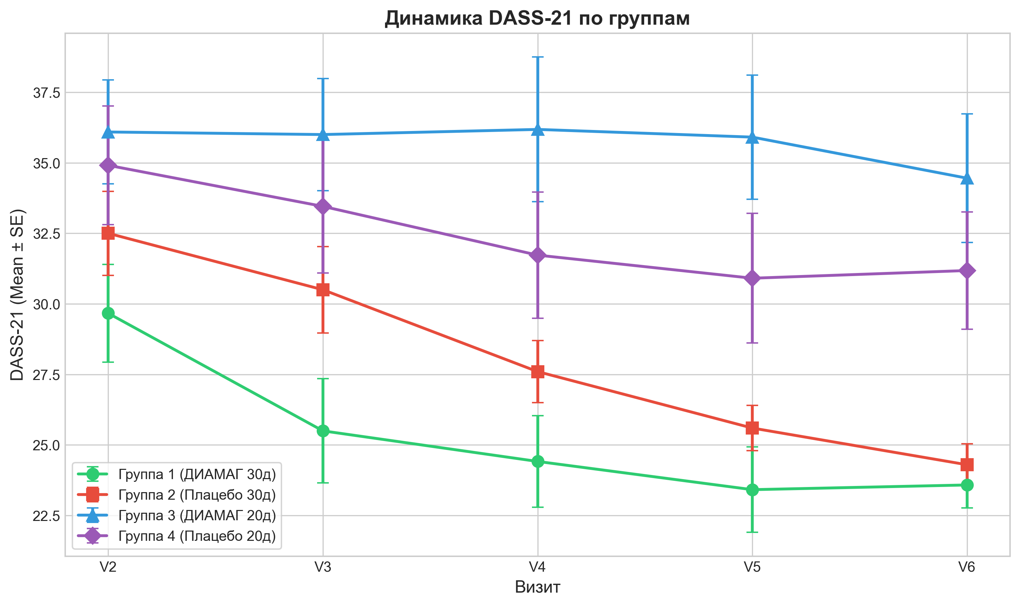
Рисунок: Динамика DASS-21 по группам (Mean ± SE)
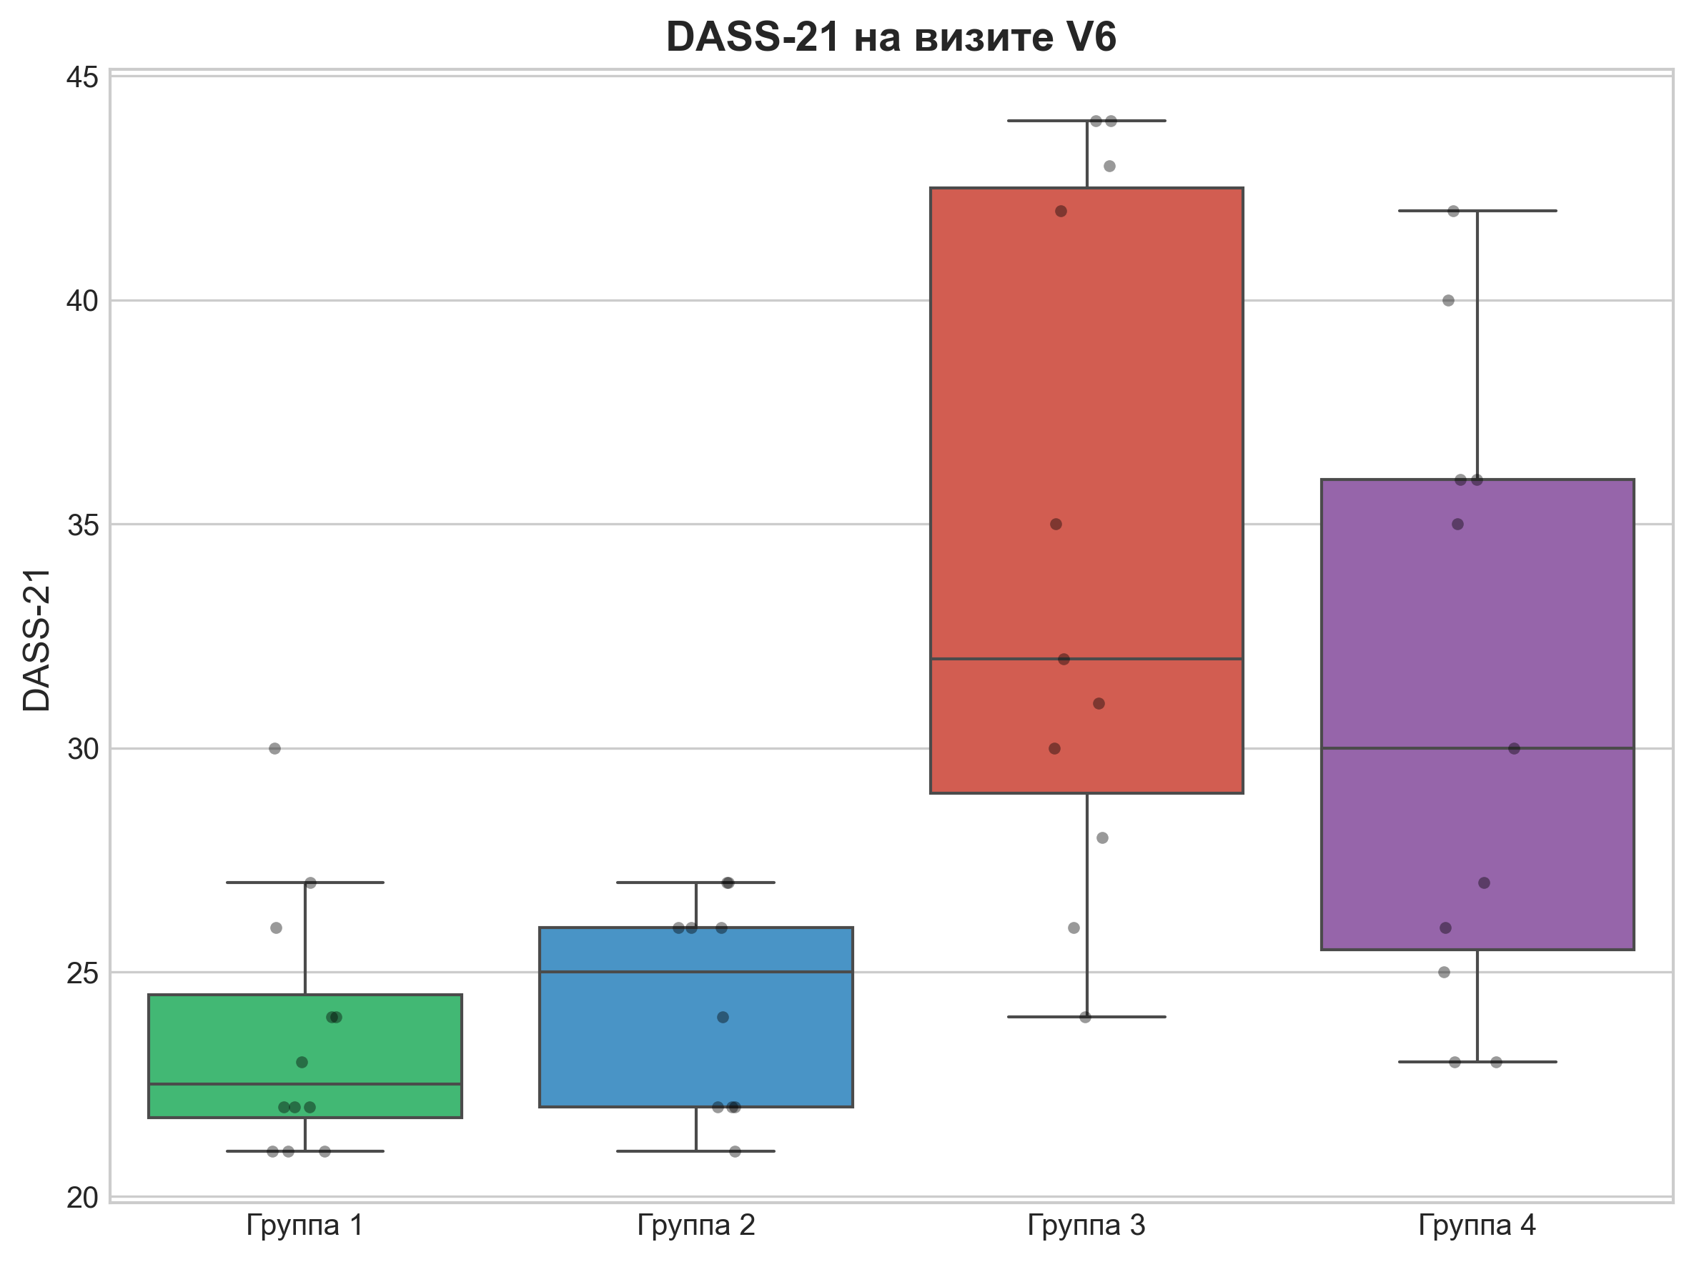
Рисунок: Распределение DASS-21 на визите V6

5. ШКАЛА СОНЛИВОСТИ ЭПУОРТА
Тип: ВТОРИЧНАЯ конечная точка. Интерпретация: снижение = улучшение.

5.1. Описательные статистики по визитам

Визит V2
Группа | N | Median | [Q1–Q3] | Mean±SD | Норм.?
Группа 1 | 12 | 6.0 | [5.0–7.0] | 6.2 ± 2.0 | Да
Группа 2 | 10 | 6.5 | [4.0–7.8] | 7.0 ± 6.1 | Нет
Группа 3 | 11 | 7.0 | [4.5–7.5] | 6.3 ± 2.9 | Да
Группа 4 | 11 | 6.0 | [2.0–12.0] | 7.1 ± 5.4 | Да

Межгрупповое сравнение (Kruskal-Wallis):
H = 0.06, p = 0.9962
Вывод: H₀ НЕ отвергается — значимых различий не выявлено
Размер эффекта: ε² = -0.074 (средний)
Bayes Factor: BF₁₀ = 98.08 — очень сильное свидетельство в пользу H₁

Попарные сравнения (Mann-Whitney U):
Группа 1 vs 2: U = 62, p = 0.9203 (✗ не значимо), r = -0.03 (незначительный)
Группа 1 vs 3: U = 63, p = 0.8760 (✗ не значимо), r = 0.05 (незначительный)
Группа 1 vs 4: U = 64, p = 0.9260 (✗ не значимо), r = 0.03 (незначительный)
Группа 2 vs 3: U = 52, p = 0.8589 (✗ не значимо), r = 0.05 (незначительный)
Группа 2 vs 4: U = 54, p = 0.9436 (✗ не значимо), r = 0.03 (незначительный)
Группа 3 vs 4: U = 58, p = 0.8691 (✗ не значимо), r = 0.05 (незначительный)

Визит V3
Группа | N | Median | [Q1–Q3] | Mean±SD | Норм.?
Группа 1 | 12 | 4.5 | [4.0–6.0] | 4.9 ± 1.7 | Да
Группа 2 | 10 | 4.0 | [2.5–5.8] | 5.3 ± 4.7 | Нет
Группа 3 | 11 | 4.0 | [3.0–8.0] | 5.1 ± 2.9 | Да
Группа 4 | 11 | 3.0 | [1.5–7.5] | 4.9 ± 4.3 | Да

Межгрупповое сравнение (Kruskal-Wallis):
H = 0.77, p = 0.8557
Вывод: H₀ НЕ отвергается — значимых различий не выявлено
Размер эффекта: ε² = -0.056 (малый)
Bayes Factor: BF₁₀ = 2.76 — слабое свидетельство в пользу H₁

Попарные сравнения (Mann-Whitney U):
Группа 1 vs 2: U = 71, p = 0.4777 (✗ не значимо), r = -0.18 (малый)
Группа 1 vs 3: U = 69, p = 0.8762 (✗ не значимо), r = -0.05 (незначительный)
Группа 1 vs 4: U = 78, p = 0.4954 (✗ не значимо), r = -0.17 (малый)
Группа 2 vs 3: U = 51, p = 0.8034 (✗ не значимо), r = 0.07 (незначительный)
Группа 2 vs 4: U = 61, p = 0.6965 (✗ не значимо), r = -0.11 (малый)
Группа 3 vs 4: U = 68, p = 0.6409 (✗ не значимо), r = -0.12 (малый)

Визит V4
Группа | N | Median | [Q1–Q3] | Mean±SD | Норм.?
Группа 1 | 12 | 4.0 | [3.8–5.2] | 4.5 ± 1.6 | Да
Группа 2 | 10 | 4.0 | [2.2–4.8] | 4.8 ± 4.2 | Нет
Группа 3 | 11 | 4.0 | [3.0–7.5] | 5.4 ± 3.2 | Да
Группа 4 | 11 | 5.0 | [2.0–6.5] | 4.8 ± 3.8 | Да

Межгрупповое сравнение (Kruskal-Wallis):
H = 0.64, p = 0.8881
Вывод: H₀ НЕ отвергается — значимых различий не выявлено
Размер эффекта: ε² = -0.059 (малый)
Bayes Factor: BF₁₀ = 3.49 — умеренное свидетельство в пользу H₁

Попарные сравнения (Mann-Whitney U):
Группа 1 vs 2: U = 72, p = 0.4582 (✗ не значимо), r = -0.19 (малый)
Группа 1 vs 3: U = 62, p = 0.8026 (✗ не значимо), r = 0.07 (незначительный)
Группа 1 vs 4: U = 67, p = 0.9752 (✗ не значимо), r = -0.02 (незначительный)
Группа 2 vs 3: U = 45, p = 0.4986 (✗ не значимо), r = 0.18 (малый)
Группа 2 vs 4: U = 52, p = 0.8873 (✗ не значимо), r = 0.05 (незначительный)
Группа 3 vs 4: U = 66, p = 0.7154 (✗ не значимо), r = -0.10 (незначительный)

Визит V5
Группа | N | Median | [Q1–Q3] | Mean±SD | Норм.?
Группа 1 | 12 | 4.0 | [3.0–5.0] | 4.1 ± 1.2 | Да
Группа 2 | 10 | 4.0 | [2.2–4.0] | 3.9 ± 1.9 | Да
Группа 3 | 11 | 4.0 | [3.0–7.5] | 5.4 ± 3.2 | Да
Группа 4 | 11 | 4.0 | [2.0–6.0] | 4.5 ± 3.7 | Да

Межгрупповое сравнение (Kruskal-Wallis):
H = 1.11, p = 0.7758
Вывод: H₀ НЕ отвергается — значимых различий не выявлено
Размер эффекта: ε² = -0.047 (малый)
Bayes Factor: BF₁₀ = 1.87 — слабое свидетельство в пользу H₁

Попарные сравнения (Mann-Whitney U):
Группа 1 vs 2: U = 70, p = 0.4989 (✗ не значимо), r = -0.18 (малый)
Группа 1 vs 3: U = 56, p = 0.5724 (✗ не значимо), r = 0.14 (малый)
Группа 1 vs 4: U = 69, p = 0.8760 (✗ не значимо), r = -0.05 (незначительный)
Группа 2 vs 3: U = 41, p = 0.3338 (✗ не значимо), r = 0.25 (малый)
Группа 2 vs 4: U = 54, p = 0.9715 (✗ не значимо), r = 0.02 (незначительный)
Группа 3 vs 4: U = 70, p = 0.5501 (✗ не значимо), r = -0.16 (малый)

Визит V6
Группа | N | Median | [Q1–Q3] | Mean±SD | Норм.?
Группа 1 | 12 | 4.0 | [3.0–5.0] | 4.1 ± 1.2 | Да
Группа 2 | 10 | 4.0 | [2.2–4.8] | 3.7 ± 1.4 | Да
Группа 3 | 11 | 4.0 | [3.0–7.0] | 5.0 ± 2.9 | Да
Группа 4 | 11 | 4.0 | [1.5–6.5] | 4.5 ± 3.7 | Да

Межгрупповое сравнение (Kruskal-Wallis):
H = 0.82, p = 0.8445
Вывод: H₀ НЕ отвергается — значимых различий не выявлено
Размер эффекта: ε² = -0.054 (малый)
Bayes Factor: BF₁₀ = 2.58 — слабое свидетельство в пользу H₁

Попарные сравнения (Mann-Whitney U):
Группа 1 vs 2: U = 69, p = 0.5651 (✗ не значимо), r = -0.15 (малый)
Группа 1 vs 3: U = 59, p = 0.6830 (✗ не значимо), r = 0.11 (малый)
Группа 1 vs 4: U = 70, p = 0.8272 (✗ не значимо), r = -0.06 (незначительный)
Группа 2 vs 3: U = 42, p = 0.3920 (✗ не значимо), r = 0.23 (малый)
Группа 2 vs 4: U = 54, p = 1.0000 (✗ не значимо), r = 0.01 (незначительный)
Группа 3 vs 4: U = 68, p = 0.6191 (✗ не значимо), r = -0.13 (малый)

5.2. Изменения внутри групп (относительно baseline V2)

Группа 1
V2 → | Δ Median | p (Wilcoxon) | r | Вывод
V3 | -1.0 | 0.0069 | 0.78 | Значимо: улучшение ↓
V4 | -2.0 | 0.0030 | 0.86 | Значимо: улучшение ↓
V5 | -2.0 | 0.0031 | 0.85 | Значимо: улучшение ↓
V6 | -2.0 | 0.0047 | 0.82 | Значимо: улучшение ↓

Группа 2
V2 → | Δ Median | p (Wilcoxon) | r | Вывод
V3 | -1.5 | 0.0340 | 0.67 | Значимо: улучшение ↓
V4 | -2.5 | 0.0352 | 0.67 | Значимо: улучшение ↓
V5 | -2.5 | 0.0277 | 0.70 | Значимо: улучшение ↓
V6 | -2.0 | 0.0206 | 0.73 | Значимо: улучшение ↓

Группа 3
V2 → | Δ Median | p (Wilcoxon) | r | Вывод
V3 | -1.0 | 0.0553 | 0.58 | Не значимо
V4 | -1.0 | 0.1583 | 0.43 | Не значимо
V5 | -1.0 | 0.1583 | 0.43 | Не значимо
V6 | -1.0 | 0.0483 | 0.60 | Значимо: улучшение ↓

Группа 4
V2 → | Δ Median | p (Wilcoxon) | r | Вывод
V3 | -2.0 | 0.0206 | 0.70 | Значимо: улучшение ↓
V4 | -2.0 | 0.0492 | 0.59 | Значимо: улучшение ↓
V5 | -2.0 | 0.0352 | 0.63 | Значимо: улучшение ↓
V6 | -2.0 | 0.0352 | 0.63 | Значимо: улучшение ↓

5.3. Резюме по Epworth
• На финальном визите V6 лучшие показатели в группе 1 (медиана = 4.0), худшие — в группе 4 (медиана = 4.0).
• Значимое улучшение V2→V6 наблюдается в: группа 1 (Δ = -2.0), группа 2 (Δ = -2.0), группа 3 (Δ = -1.0), группа 4 (Δ = -2.0).

5.4. Графики
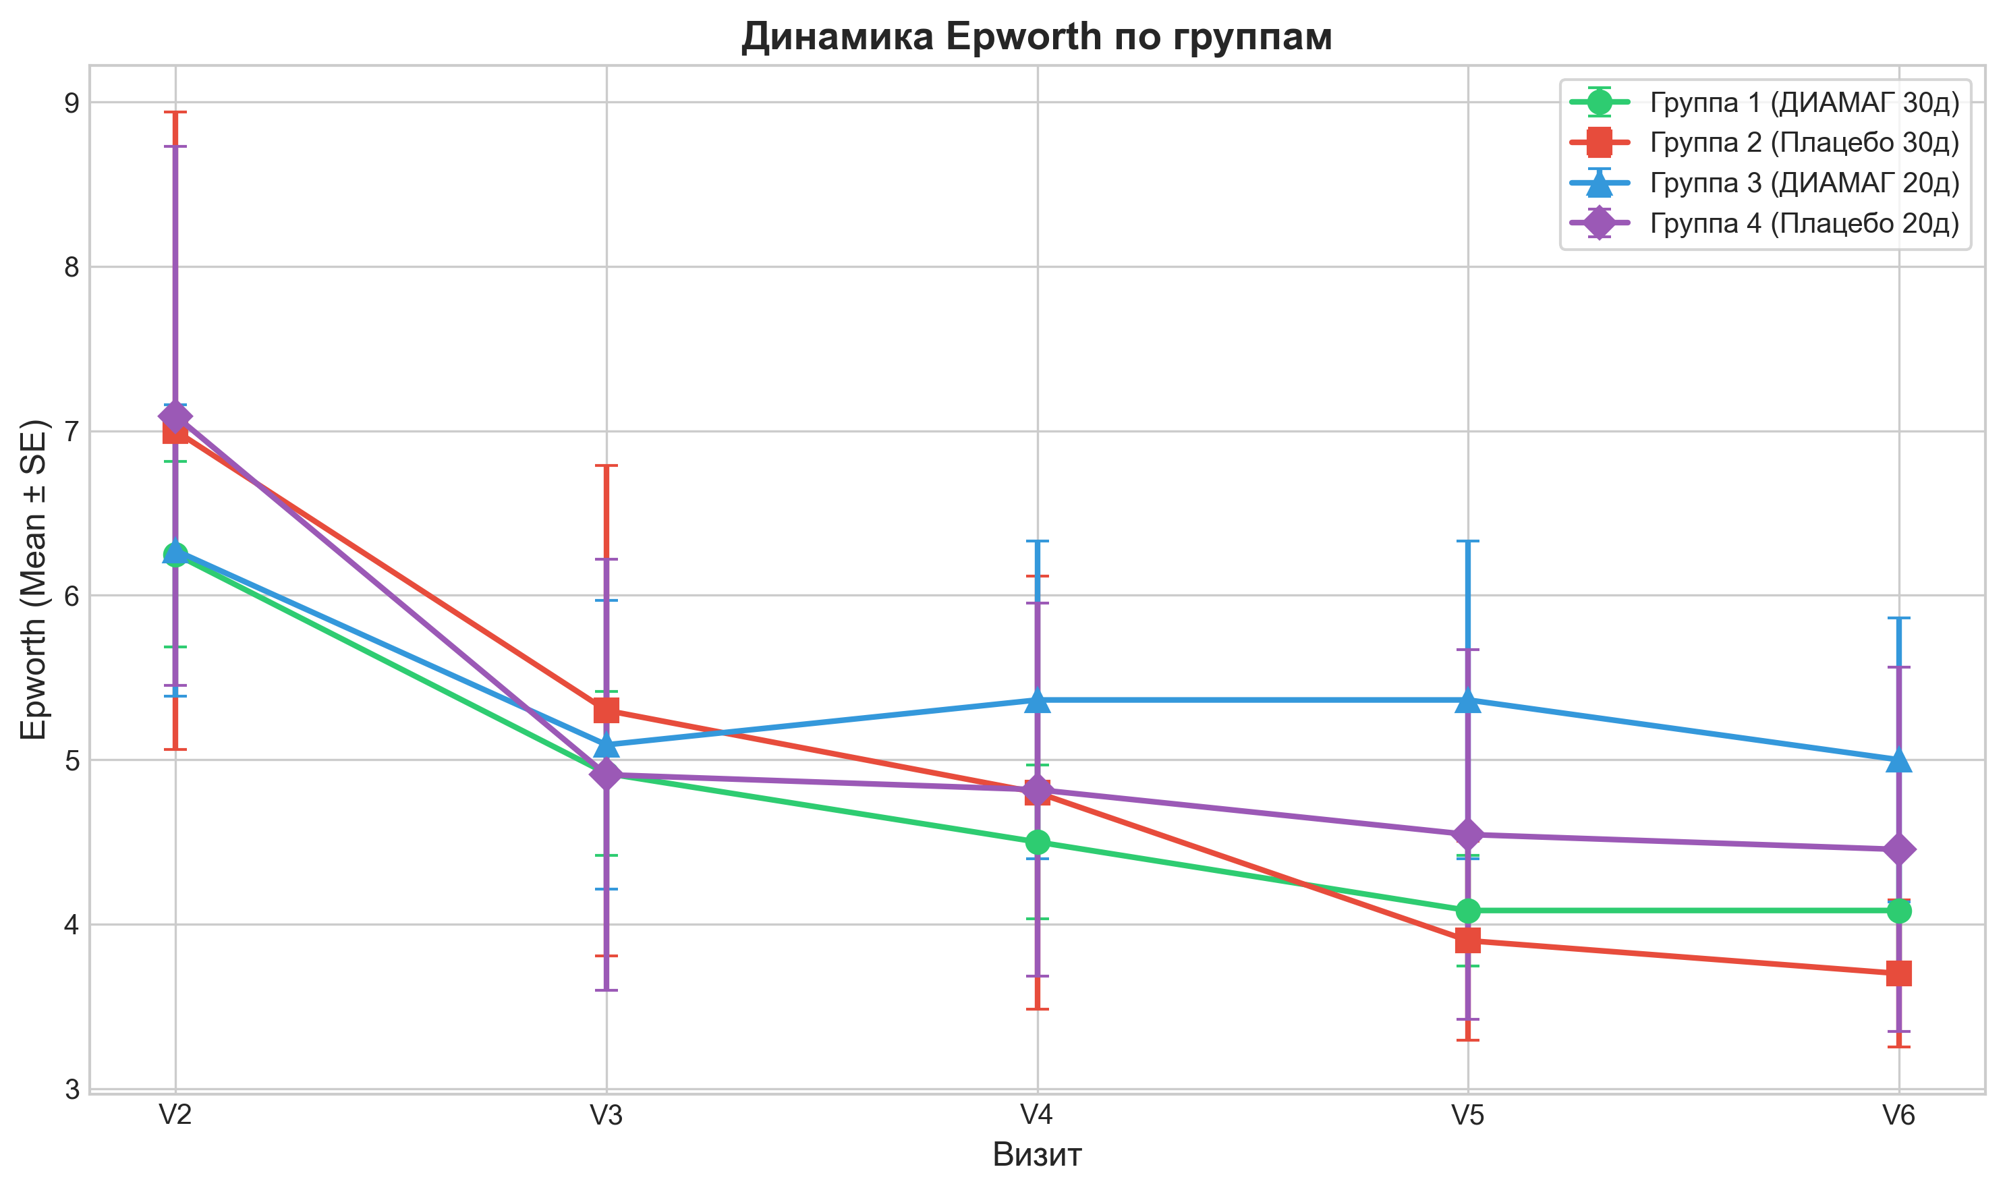
Рисунок: Динамика Epworth по группам (Mean ± SE)
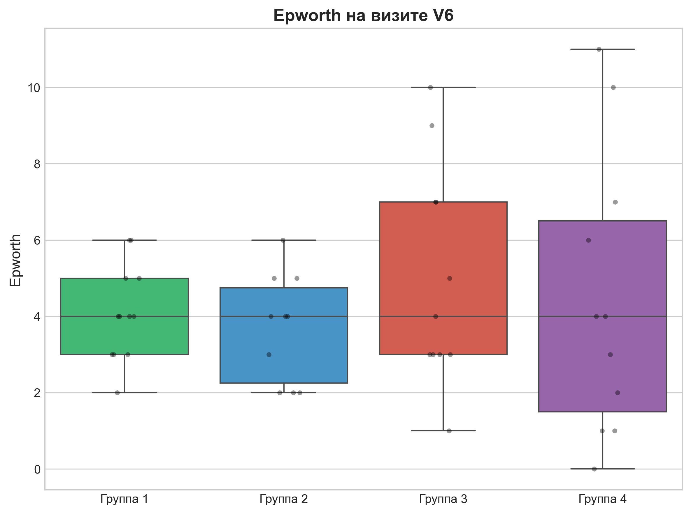
Рисунок: Распределение Epworth на визите V6

6. ШКАЛА АПАТИИ СТАРКСТЕЙНА
Тип: ВТОРИЧНАЯ конечная точка. Интерпретация: снижение = улучшение.

6.1. Описательные статистики по визитам

Визит V2
Группа | N | Median | [Q1–Q3] | Mean±SD | Норм.?
Группа 1 | 12 | 10.0 | [7.2–11.2] | 9.7 ± 3.5 | Да
Группа 2 | 10 | 8.5 | [6.0–10.5] | 9.0 ± 4.5 | Да
Группа 3 | 11 | 8.0 | [5.5–12.5] | 9.5 ± 4.7 | Да
Группа 4 | 11 | 7.0 | [2.5–10.5] | 6.9 ± 5.2 | Да

Межгрупповое сравнение (Kruskal-Wallis):
H = 2.42, p = 0.4905
Вывод: H₀ НЕ отвергается — значимых различий не выявлено
Размер эффекта: ε² = -0.015 (малый)
Bayes Factor: BF₁₀ = 1.05 — слабое свидетельство в пользу H₁

Попарные сравнения (Mann-Whitney U):
Группа 1 vs 2: U = 70, p = 0.5286 (✗ не значимо), r = -0.17 (малый)
Группа 1 vs 3: U = 72, p = 0.7557 (✗ не значимо), r = -0.08 (незначительный)
Группа 1 vs 4: U = 89, p = 0.1644 (✗ не значимо), r = -0.35 (средний)
Группа 2 vs 3: U = 54, p = 0.9435 (✗ не значимо), r = 0.03 (незначительный)
Группа 2 vs 4: U = 68, p = 0.3969 (✗ не значимо), r = -0.23 (малый)
Группа 3 vs 4: U = 78, p = 0.2629 (✗ не значимо), r = -0.29 (малый)

Визит V3
Группа | N | Median | [Q1–Q3] | Mean±SD | Норм.?
Группа 1 | 12 | 8.0 | [6.8–10.2] | 8.4 ± 2.8 | Да
Группа 2 | 10 | 6.0 | [4.0–8.8] | 7.0 ± 3.9 | Нет
Группа 3 | 11 | 8.0 | [5.5–12.0] | 8.8 ± 3.9 | Да
Группа 4 | 11 | 6.0 | [3.5–9.0] | 6.7 ± 4.1 | Да

Межгрупповое сравнение (Kruskal-Wallis):
H = 3.05, p = 0.3836
Вывод: H₀ НЕ отвергается — значимых различий не выявлено
Размер эффекта: ε² = 0.001 (незначительный)
Bayes Factor: BF₁₀ = 1.00 — слабое свидетельство в пользу H₁

Попарные сравнения (Mann-Whitney U):
Группа 1 vs 2: U = 79, p = 0.2167 (✗ не значимо), r = -0.32 (средний)
Группа 1 vs 3: U = 62, p = 0.8037 (✗ не значимо), r = 0.07 (незначительный)
Группа 1 vs 4: U = 86, p = 0.2387 (✗ не значимо), r = -0.30 (малый)
Группа 2 vs 3: U = 38, p = 0.2402 (✗ не значимо), r = 0.31 (средний)
Группа 2 vs 4: U = 58, p = 0.8301 (✗ не значимо), r = -0.06 (незначительный)
Группа 3 vs 4: U = 78, p = 0.2475 (✗ не значимо), r = -0.30 (малый)

Визит V4
Группа | N | Median | [Q1–Q3] | Mean±SD | Норм.?
Группа 1 | 12 | 6.5 | [5.8–8.2] | 7.1 ± 2.3 | Да
Группа 2 | 10 | 5.0 | [4.0–6.8] | 6.0 ± 3.1 | Нет
Группа 3 | 11 | 8.0 | [5.5–11.5] | 8.6 ± 4.3 | Да
Группа 4 | 11 | 5.0 | [3.5–8.5] | 6.1 ± 3.8 | Да

Межгрупповое сравнение (Kruskal-Wallis):
H = 3.72, p = 0.2934
Вывод: H₀ НЕ отвергается — значимых различий не выявлено
Размер эффекта: ε² = 0.018 (малый)
Bayes Factor: BF₁₀ = 1.02 — слабое свидетельство в пользу H₁

Попарные сравнения (Mann-Whitney U):
Группа 1 vs 2: U = 82, p = 0.1392 (✗ не значимо), r = -0.38 (средний)
Группа 1 vs 3: U = 56, p = 0.5559 (✗ не значимо), r = 0.15 (малый)
Группа 1 vs 4: U = 81, p = 0.3696 (✗ не значимо), r = -0.23 (малый)
Группа 2 vs 3: U = 35, p = 0.1630 (✗ не значимо), r = 0.36 (средний)
Группа 2 vs 4: U = 56, p = 0.9713 (✗ не значимо), r = -0.02 (незначительный)
Группа 3 vs 4: U = 82, p = 0.1667 (✗ не значимо), r = -0.36 (средний)

Визит V5
Группа | N | Median | [Q1–Q3] | Mean±SD | Норм.?
Группа 1 | 12 | 5.0 | [5.0–7.2] | 6.2 ± 2.4 | Нет
Группа 2 | 10 | 4.5 | [4.0–6.0] | 5.6 ± 2.8 | Нет
Группа 3 | 11 | 7.0 | [5.5–12.0] | 8.4 ± 4.3 | Да
Группа 4 | 11 | 5.0 | [3.0–8.0] | 5.9 ± 3.8 | Да

Межгрупповое сравнение (Kruskal-Wallis):
H = 3.99, p = 0.2630
Вывод: H₀ НЕ отвергается — значимых различий не выявлено
Размер эффекта: ε² = 0.025 (малый)
Bayes Factor: BF₁₀ = 1.05 — слабое свидетельство в пользу H₁

Попарные сравнения (Mann-Whitney U):
Группа 1 vs 2: U = 76, p = 0.2926 (✗ не значимо), r = -0.27 (малый)
Группа 1 vs 3: U = 46, p = 0.2369 (✗ не значимо), r = 0.30 (малый)
Группа 1 vs 4: U = 76, p = 0.5543 (✗ не значимо), r = -0.15 (малый)
Группа 2 vs 3: U = 30, p = 0.0787 (✗ не значимо), r = 0.45 (средний)
Группа 2 vs 4: U = 56, p = 0.9431 (✗ не значимо), r = -0.03 (незначительный)
Группа 3 vs 4: U = 82, p = 0.1767 (✗ не значимо), r = -0.35 (средний)

Визит V6
Группа | N | Median | [Q1–Q3] | Mean±SD | Норм.?
Группа 1 | 12 | 5.0 | [4.0–6.2] | 5.7 ± 2.1 | Нет
Группа 2 | 10 | 4.0 | [4.0–5.0] | 4.8 ± 2.0 | Нет
Группа 3 | 11 | 6.0 | [5.0–12.5] | 8.5 ± 4.5 | Нет
Группа 4 | 11 | 4.0 | [3.0–8.0] | 5.9 ± 4.1 | Да

Межгрупповое сравнение (Kruskal-Wallis):
H = 6.21, p = 0.1018
Вывод: H₀ НЕ отвергается — значимых различий не выявлено
Размер эффекта: ε² = 0.080 (средний)
Bayes Factor: BF₁₀ = 1.58 — слабое свидетельство в пользу H₁

Попарные сравнения (Mann-Whitney U):
Группа 1 vs 2: U = 80, p = 0.1719 (✗ не значимо), r = -0.34 (средний)
Группа 1 vs 3: U = 39, p = 0.0967 (✗ не значимо), r = 0.41 (средний)
Группа 1 vs 4: U = 74, p = 0.6400 (✗ не значимо), r = -0.12 (малый)
Группа 2 vs 3: U = 22, p = 0.0204 (✓ значимо), r = 0.60 (большой)
Группа 2 vs 4: U = 53, p = 0.9146 (✗ не значимо), r = 0.04 (незначительный)
Группа 3 vs 4: U = 83, p = 0.1466 (✗ не значимо), r = -0.37 (средний)

6.2. Изменения внутри групп (относительно baseline V2)

Группа 1
V2 → | Δ Median | p (Wilcoxon) | r | Вывод
V3 | -1.5 | 0.0828 | 0.50 | Не значимо
V4 | -3.0 | 0.0403 | 0.59 | Значимо: улучшение ↓
V5 | -4.0 | 0.0269 | 0.64 | Значимо: улучшение ↓
V6 | -4.5 | 0.0161 | 0.69 | Значимо: улучшение ↓

Группа 2
V2 → | Δ Median | p (Wilcoxon) | r | Вывод
V3 | -2.0 | 0.0112 | 0.80 | Значимо: улучшение ↓
V4 | -2.5 | 0.0074 | 0.85 | Значимо: улучшение ↓
V5 | -3.5 | 0.0076 | 0.84 | Значимо: улучшение ↓
V6 | -4.5 | 0.0075 | 0.85 | Значимо: улучшение ↓

Группа 3
V2 → | Δ Median | p (Wilcoxon) | r | Вывод
V3 | -1.0 | 0.2000 | 0.39 | Не значимо
V4 | -1.0 | 0.1557 | 0.43 | Не значимо
V5 | -1.0 | 0.0272 | 0.67 | Значимо: улучшение ↓
V6 | -1.0 | 0.0478 | 0.60 | Значимо: улучшение ↓

Группа 4
V2 → | Δ Median | p (Wilcoxon) | r | Вывод
V3 | +1.0 | 0.3381 | 0.29 | Не значимо
V4 | +0.0 | 0.9324 | 0.03 | Не значимо
V5 | +0.0 | 0.8326 | 0.06 | Не значимо
V6 | +0.0 | 0.8335 | 0.06 | Не значимо

6.3. Резюме по Апатия
• На финальном визите V6 лучшие показатели в группе 2 (медиана = 4.0), худшие — в группе 3 (медиана = 6.0).
• Значимое улучшение V2→V6 наблюдается в: группа 1 (Δ = -4.5), группа 2 (Δ = -4.5), группа 3 (Δ = -1.0).

6.4. Графики
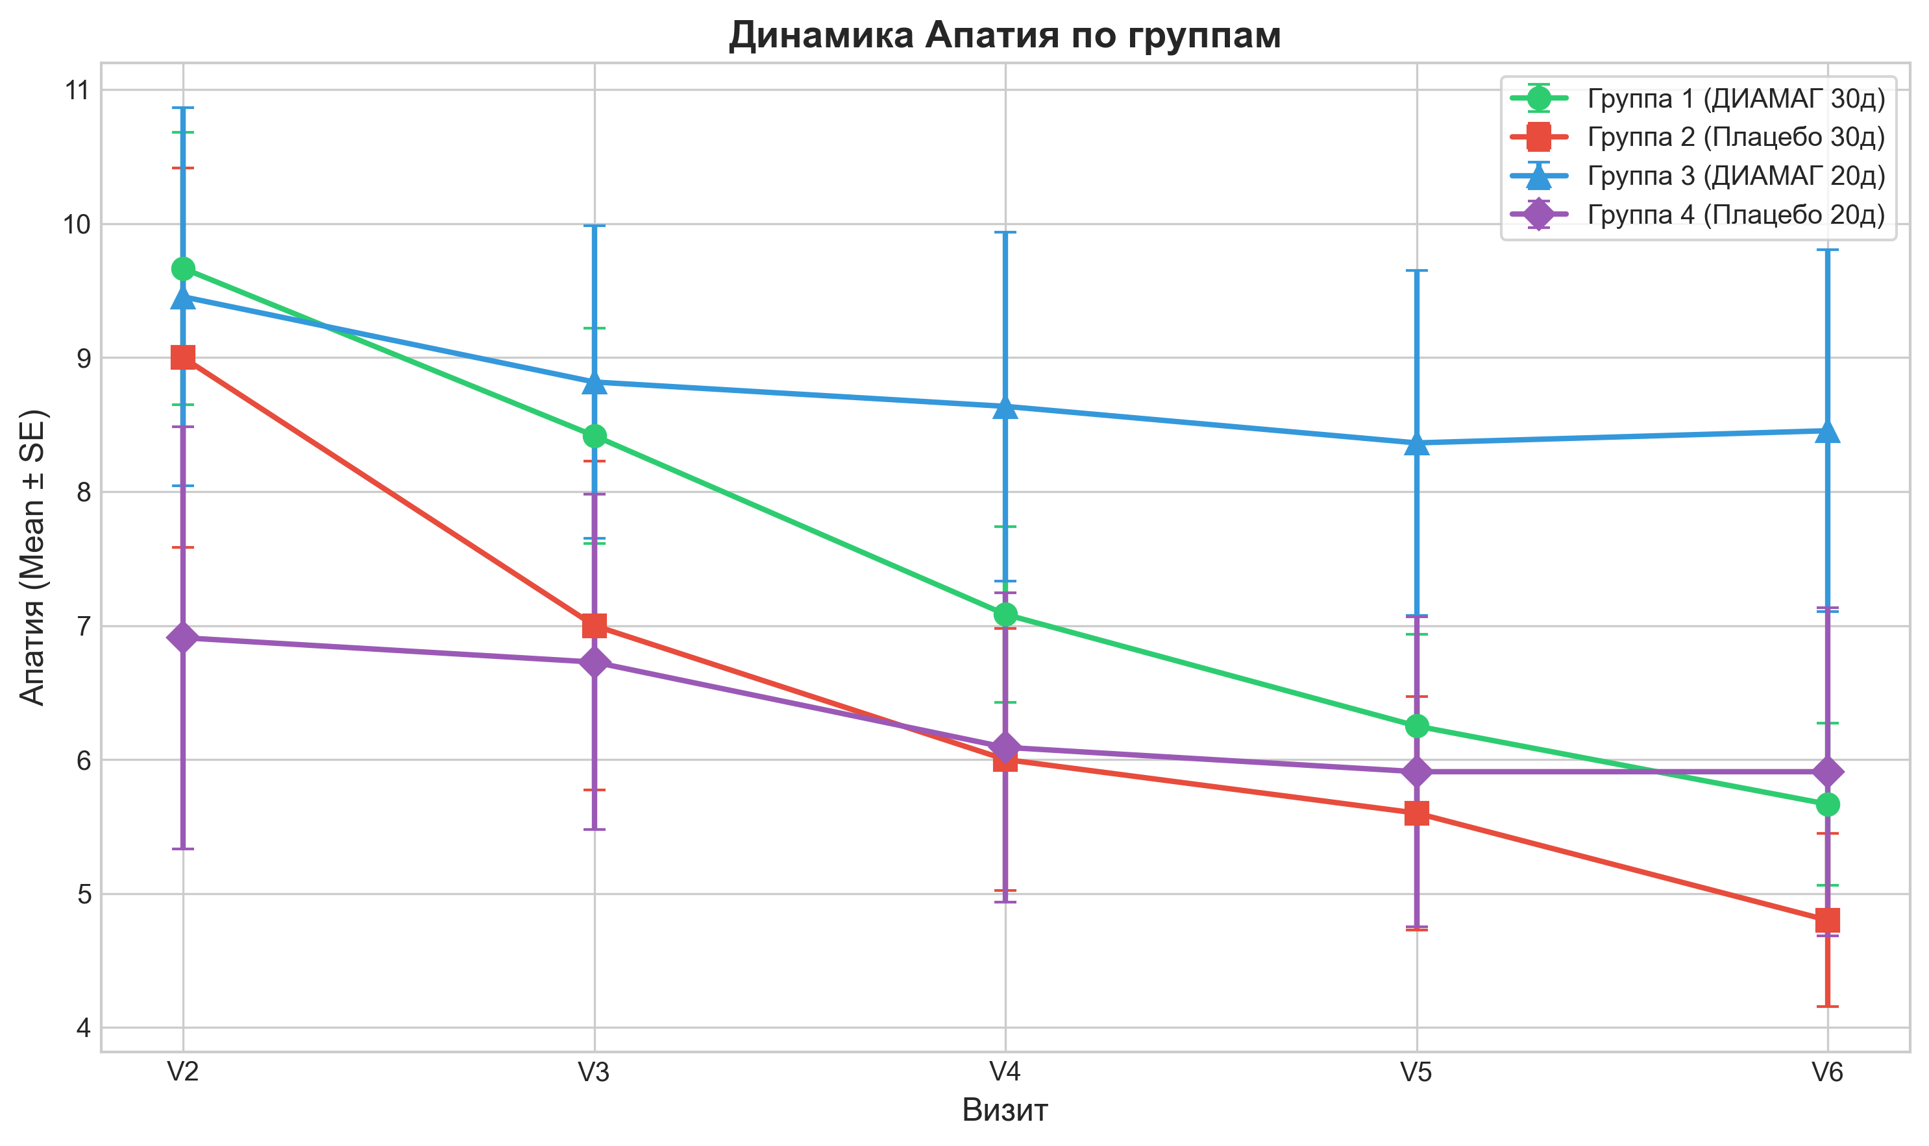
Рисунок: Динамика Апатия по группам (Mean ± SE)
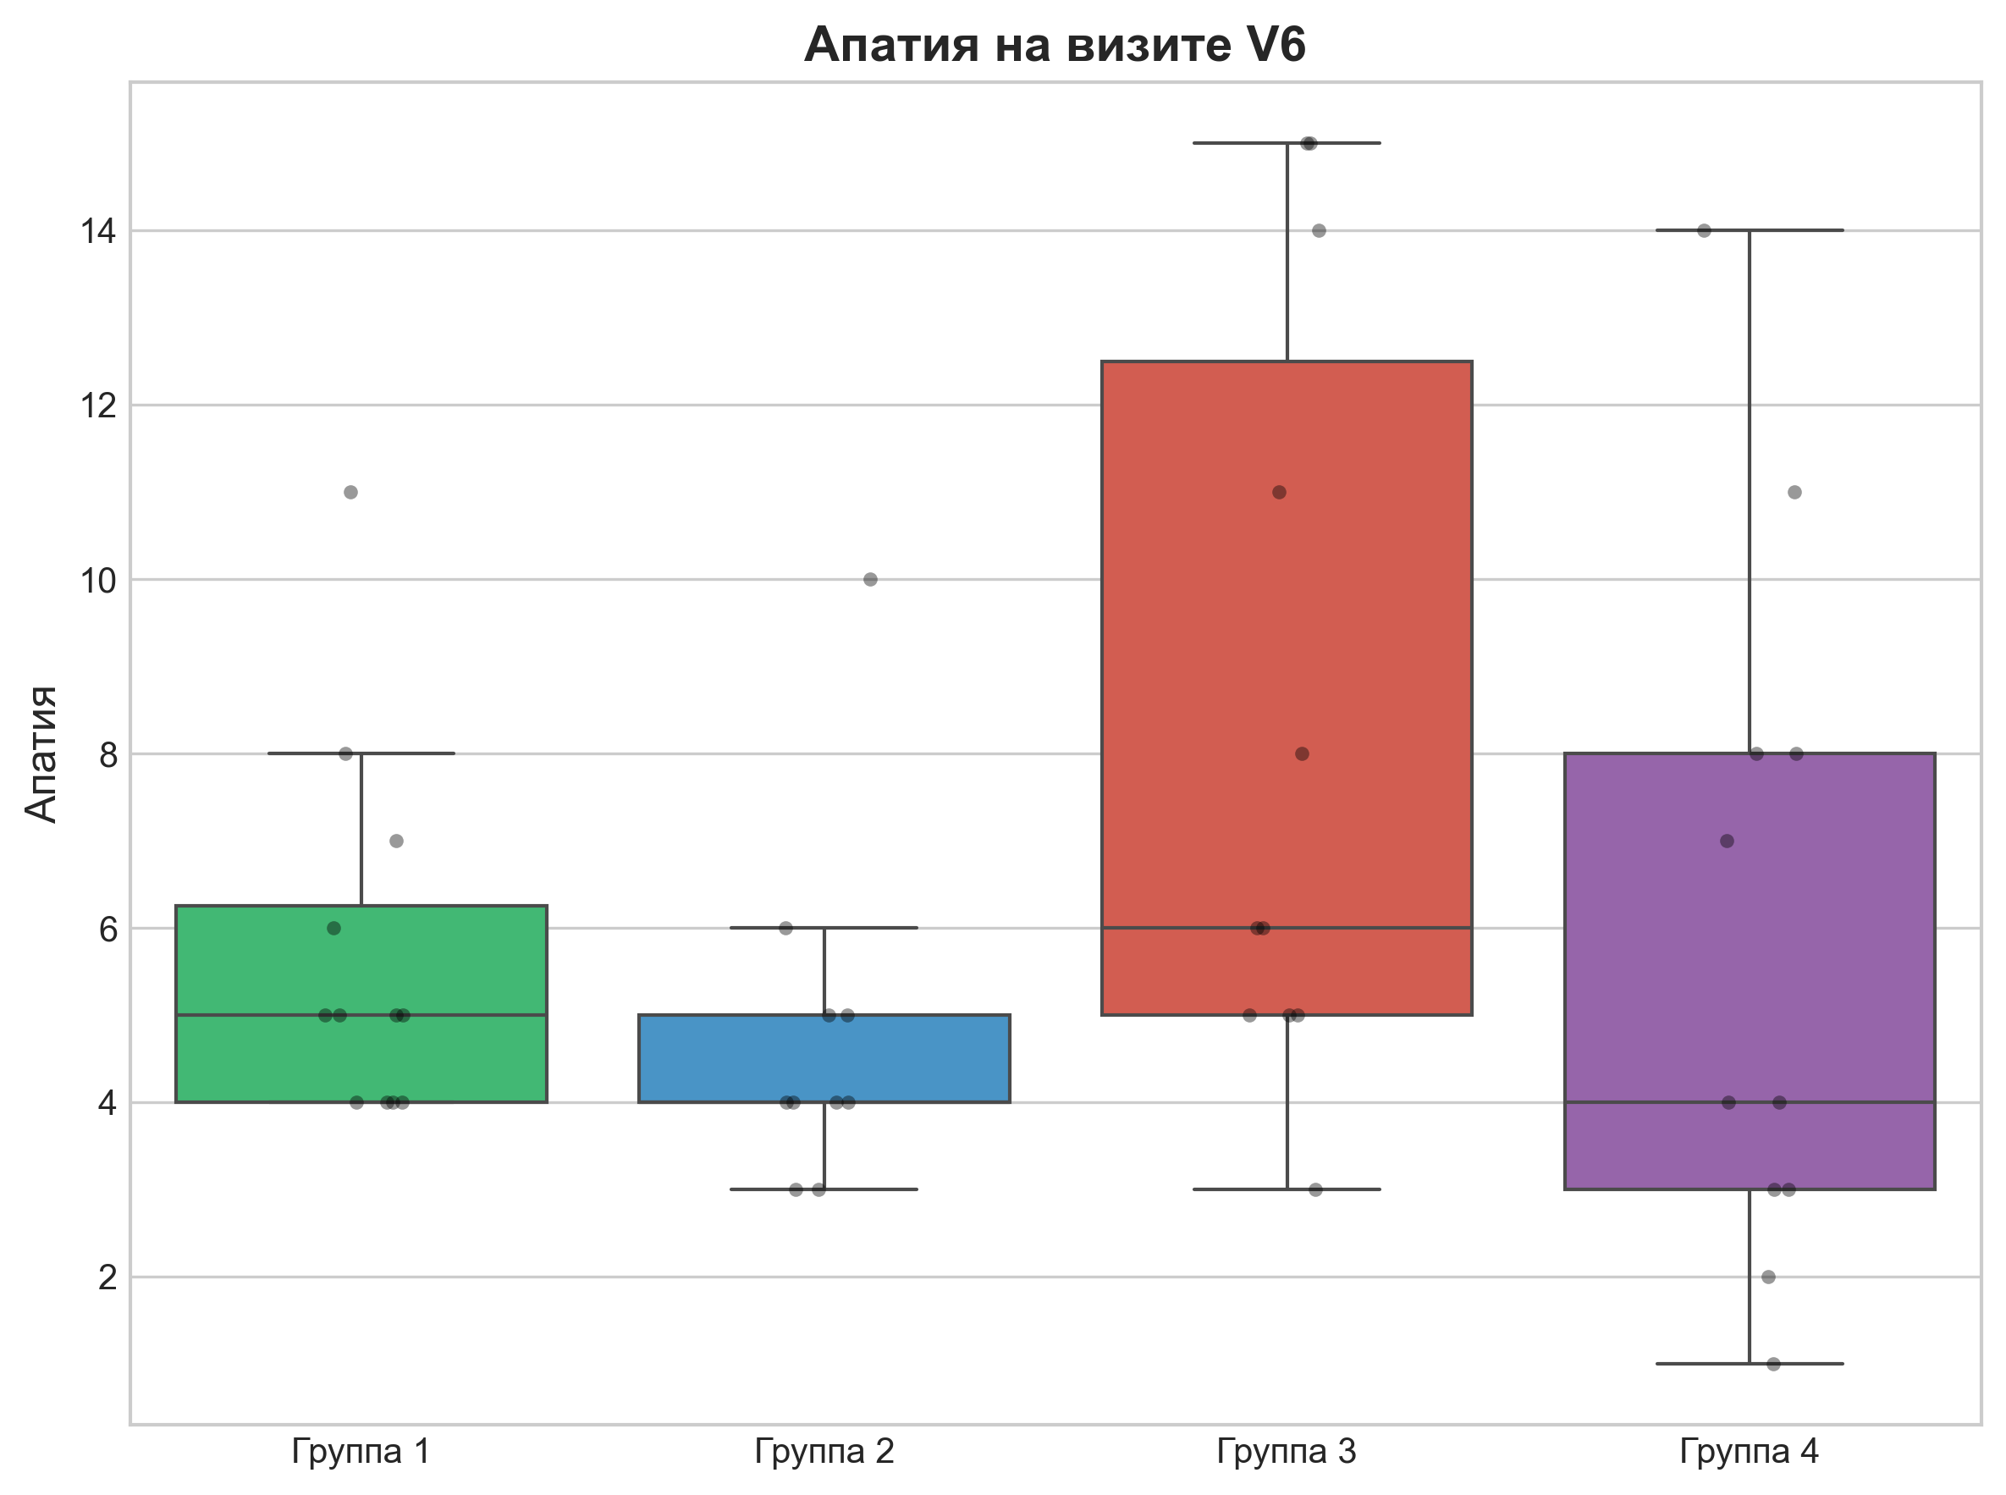
Рисунок: Распределение Апатия на визите V6

7. ШКАЛА УТОМЛЯЕМОСТИ ПРИ БП
Тип: ВТОРИЧНАЯ конечная точка. Интерпретация: снижение = улучшение.

7.1. Описательные статистики по визитам

Визит V2
Группа | N | Median | [Q1–Q3] | Mean±SD | Норм.?
Группа 1 | 12 | 31.0 | [24.2–38.0] | 31.0 ± 9.2 | Да
Группа 2 | 10 | 33.5 | [28.2–43.8] | 35.2 ± 14.0 | Да
Группа 3 | 11 | 40.0 | [24.0–50.0] | 38.2 ± 15.6 | Да
Группа 4 | 11 | 33.0 | [21.5–51.0] | 36.5 ± 16.2 | Да

Межгрупповое сравнение (Kruskal-Wallis):
H = 1.40, p = 0.7061
Вывод: H₀ НЕ отвергается — значимых различий не выявлено
Размер эффекта: ε² = -0.040 (малый)
Bayes Factor: BF₁₀ = 1.50 — слабое свидетельство в пользу H₁

Попарные сравнения (Mann-Whitney U):
Группа 1 vs 2: U = 50, p = 0.5524 (✗ не значимо), r = 0.16 (малый)
Группа 1 vs 3: U = 46, p = 0.2299 (✗ не значимо), r = 0.30 (средний)
Группа 1 vs 4: U = 56, p = 0.5379 (✗ не значимо), r = 0.16 (малый)
Группа 2 vs 3: U = 47, p = 0.5968 (✗ не значимо), r = 0.15 (малый)
Группа 2 vs 4: U = 52, p = 0.8326 (✗ не значимо), r = 0.06 (незначительный)
Группа 3 vs 4: U = 63, p = 0.8953 (✗ не значимо), r = -0.04 (незначительный)

Визит V3
Группа | N | Median | [Q1–Q3] | Mean±SD | Норм.?
Группа 1 | 12 | 27.0 | [21.5–32.0] | 27.6 ± 7.5 | Да
Группа 2 | 10 | 31.5 | [24.8–35.2] | 32.0 ± 12.3 | Да
Группа 3 | 11 | 38.0 | [23.5–51.0] | 39.5 ± 18.1 | Да
Группа 4 | 11 | 25.0 | [18.5–47.0] | 32.9 ± 16.1 | Нет

Межгрупповое сравнение (Kruskal-Wallis):
H = 2.37, p = 0.4986
Вывод: H₀ НЕ отвергается — значимых различий не выявлено
Размер эффекта: ε² = -0.016 (малый)
Bayes Factor: BF₁₀ = 1.06 — слабое свидетельство в пользу H₁

Попарные сравнения (Mann-Whitney U):
Группа 1 vs 2: U = 48, p = 0.4672 (✗ не значимо), r = 0.19 (малый)
Группа 1 vs 3: U = 42, p = 0.1391 (✗ не значимо), r = 0.37 (средний)
Группа 1 vs 4: U = 60, p = 0.7347 (✗ не значимо), r = 0.09 (незначительный)
Группа 2 vs 3: U = 42, p = 0.3976 (✗ не значимо), r = 0.23 (малый)
Группа 2 vs 4: U = 56, p = 0.9718 (✗ не значимо), r = -0.02 (незначительный)
Группа 3 vs 4: U = 74, p = 0.3747 (✗ не значимо), r = -0.23 (малый)

Визит V4
Группа | N | Median | [Q1–Q3] | Mean±SD | Норм.?
Группа 1 | 12 | 25.5 | [19.0–30.5] | 25.2 ± 8.1 | Да
Группа 2 | 10 | 28.5 | [23.0–32.5] | 29.6 ± 10.5 | Да
Группа 3 | 11 | 35.0 | [22.0–46.0] | 35.2 ± 14.1 | Да
Группа 4 | 11 | 27.0 | [19.0–39.0] | 30.0 ± 13.3 | Да

Межгрупповое сравнение (Kruskal-Wallis):
H = 2.67, p = 0.4457
Вывод: H₀ НЕ отвергается — значимых различий не выявлено
Размер эффекта: ε² = -0.008 (незначительный)
Bayes Factor: BF₁₀ = 1.02 — слабое свидетельство в пользу H₁

Попарные сравнения (Mann-Whitney U):
Группа 1 vs 2: U = 50, p = 0.5085 (✗ не значимо), r = 0.18 (малый)
Группа 1 vs 3: U = 38, p = 0.0900 (✗ не значимо), r = 0.42 (средний)
Группа 1 vs 4: U = 58, p = 0.6436 (✗ не значимо), r = 0.12 (малый)
Группа 2 vs 3: U = 42, p = 0.3978 (✗ не значимо), r = 0.23 (малый)
Группа 2 vs 4: U = 57, p = 0.9158 (✗ не значимо), r = -0.04 (незначительный)
Группа 3 vs 4: U = 73, p = 0.4301 (✗ не значимо), r = -0.21 (малый)

Визит V5
Группа | N | Median | [Q1–Q3] | Mean±SD | Норм.?
Группа 1 | 12 | 24.5 | [19.0–28.0] | 23.8 ± 6.7 | Да
Группа 2 | 10 | 24.5 | [22.2–30.2] | 26.8 ± 8.9 | Да
Группа 3 | 11 | 33.0 | [25.0–47.5] | 35.3 ± 14.0 | Да
Группа 4 | 11 | 25.0 | [19.0–40.5] | 30.1 ± 14.3 | Да

Межгрупповое сравнение (Kruskal-Wallis):
H = 3.91, p = 0.2711
Вывод: H₀ НЕ отвергается — значимых различий не выявлено
Размер эффекта: ε² = 0.023 (малый)
Bayes Factor: BF₁₀ = 1.04 — слабое свидетельство в пользу H₁

Попарные сравнения (Mann-Whitney U):
Группа 1 vs 2: U = 52, p = 0.6200 (✗ не значимо), r = 0.13 (малый)
Группа 1 vs 3: U = 33, p = 0.0449 (✓ значимо), r = 0.50 (большой)
Группа 1 vs 4: U = 54, p = 0.4978 (✗ не значимо), r = 0.17 (малый)
Группа 2 vs 3: U = 35, p = 0.1693 (✗ не значимо), r = 0.36 (средний)
Группа 2 vs 4: U = 54, p = 0.9437 (✗ не значимо), r = 0.03 (незначительный)
Группа 3 vs 4: U = 74, p = 0.4116 (✗ не значимо), r = -0.21 (малый)

Визит V6
Группа | N | Median | [Q1–Q3] | Mean±SD | Норм.?
Группа 1 | 12 | 23.5 | [19.8–26.2] | 22.6 ± 5.5 | Да
Группа 2 | 10 | 24.5 | [21.2–31.2] | 26.2 ± 8.4 | Да
Группа 3 | 11 | 33.0 | [25.0–48.0] | 35.5 ± 14.1 | Да
Группа 4 | 11 | 22.0 | [17.0–40.0] | 29.2 ± 14.5 | Да

Межгрупповое сравнение (Kruskal-Wallis):
H = 5.06, p = 0.1671
Вывод: H₀ НЕ отвергается — значимых различий не выявлено
Размер эффекта: ε² = 0.052 (малый)
Bayes Factor: BF₁₀ = 1.23 — слабое свидетельство в пользу H₁

Попарные сравнения (Mann-Whitney U):
Группа 1 vs 2: U = 50, p = 0.5299 (✗ не значимо), r = 0.17 (малый)
Группа 1 vs 3: U = 28, p = 0.0191 (✓ значимо), r = 0.58 (большой)
Группа 1 vs 4: U = 59, p = 0.6888 (✗ не значимо), r = 0.11 (малый)
Группа 2 vs 3: U = 32, p = 0.1123 (✗ не значимо), r = 0.42 (средний)
Группа 2 vs 4: U = 57, p = 0.9158 (✗ не значимо), r = -0.04 (незначительный)
Группа 3 vs 4: U = 77, p = 0.2929 (✗ не значимо), r = -0.27 (малый)

7.2. Изменения внутри групп (относительно baseline V2)

Группа 1
V2 → | Δ Median | p (Wilcoxon) | r | Вывод
V3 | -3.5 | 0.0048 | 0.81 | Значимо: улучшение ↓
V4 | -4.5 | 0.0050 | 0.81 | Значимо: улучшение ↓
V5 | -6.0 | 0.0050 | 0.81 | Значимо: улучшение ↓
V6 | -7.5 | 0.0050 | 0.81 | Значимо: улучшение ↓

Группа 2
V2 → | Δ Median | p (Wilcoxon) | r | Вывод
V3 | -4.0 | 0.0252 | 0.71 | Значимо: улучшение ↓
V4 | -6.5 | 0.0172 | 0.75 | Значимо: улучшение ↓
V5 | -7.5 | 0.0109 | 0.81 | Значимо: улучшение ↓
V6 | -7.0 | 0.0113 | 0.80 | Значимо: улучшение ↓

Группа 3
V2 → | Δ Median | p (Wilcoxon) | r | Вывод
V3 | -1.0 | 0.5106 | 0.20 | Не значимо
V4 | -2.0 | 0.0856 | 0.52 | Не значимо
V5 | -1.0 | 0.1094 | 0.48 | Не значимо
V6 | +0.0 | 0.2311 | 0.36 | Не значимо

Группа 4
V2 → | Δ Median | p (Wilcoxon) | r | Вывод
V3 | -3.0 | 0.0522 | 0.59 | Не значимо
V4 | -2.0 | 0.0498 | 0.59 | Значимо: улучшение ↓
V5 | -4.0 | 0.0537 | 0.58 | Не значимо
V6 | -4.0 | 0.0322 | 0.65 | Значимо: улучшение ↓

7.3. Резюме по Утомляемость
• На финальном визите V6 лучшие показатели в группе 4 (медиана = 22.0), худшие — в группе 3 (медиана = 33.0).
• Значимое улучшение V2→V6 наблюдается в: группа 1 (Δ = -7.5), группа 2 (Δ = -7.0), группа 4 (Δ = -4.0).

7.4. Графики
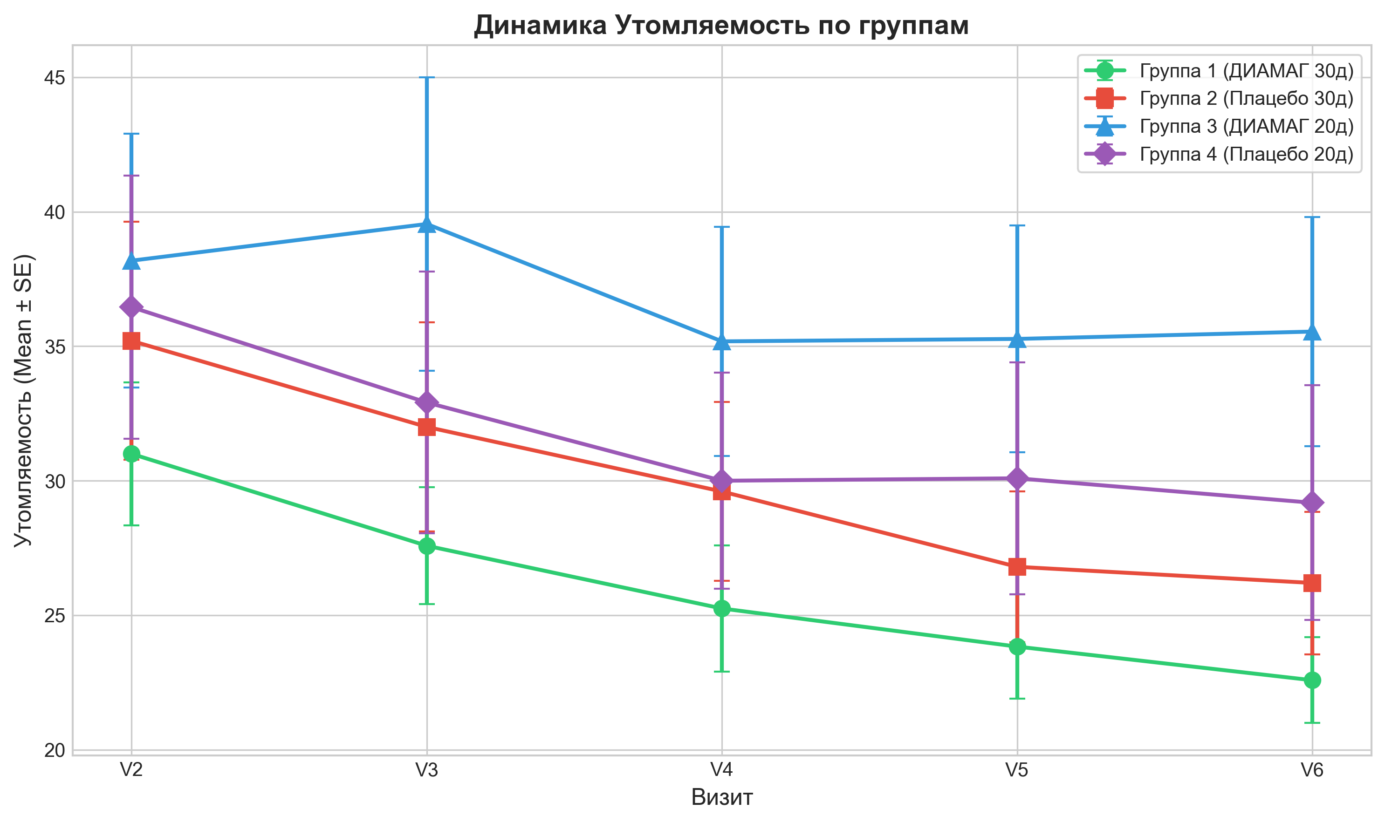
Рисунок: Динамика Утомляемость по группам (Mean ± SE)
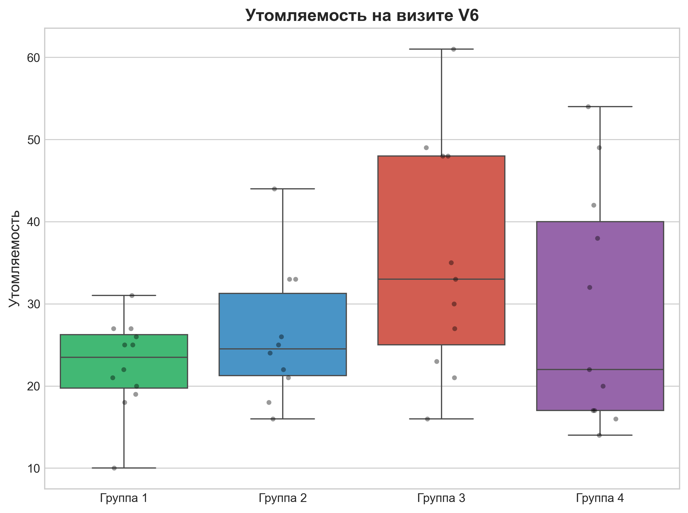
Рисунок: Распределение Утомляемость на визите V6

8. PDQ-39 (КАЧЕСТВО ЖИЗНИ)
Тип: ВТОРИЧНАЯ конечная точка. Интерпретация: снижение = улучшение.

8.1. Описательные статистики по визитам

Визит V2
Группа | N | Median | [Q1–Q3] | Mean±SD | Норм.?
Группа 1 | 12 | 58.0 | [54.5–61.2] | 58.5 ± 7.9 | Да
Группа 2 | 10 | 66.0 | [55.2–71.0] | 66.0 ± 12.3 | Да
Группа 3 | 11 | 63.0 | [51.5–73.0] | 62.3 ± 14.6 | Да
Группа 4 | 11 | 63.0 | [46.0–79.0] | 64.2 ± 20.9 | Да

Межгрупповое сравнение (Kruskal-Wallis):
H = 1.48, p = 0.6875
Вывод: H₀ НЕ отвергается — значимых различий не выявлено
Размер эффекта: ε² = -0.038 (малый)
Bayes Factor: BF₁₀ = 1.43 — слабое свидетельство в пользу H₁

Попарные сравнения (Mann-Whitney U):
Группа 1 vs 2: U = 40, p = 0.1979 (✗ не значимо), r = 0.33 (средний)
Группа 1 vs 3: U = 54, p = 0.4784 (✗ не значимо), r = 0.18 (малый)
Группа 1 vs 4: U = 60, p = 0.7581 (✗ не значимо), r = 0.08 (незначительный)
Группа 2 vs 3: U = 64, p = 0.5725 (✗ не значимо), r = -0.15 (малый)
Группа 2 vs 4: U = 62, p = 0.6469 (✗ не значимо), r = -0.13 (малый)
Группа 3 vs 4: U = 58, p = 0.9212 (✗ не значимо), r = 0.03 (незначительный)

Визит V3
Группа | N | Median | [Q1–Q3] | Mean±SD | Норм.?
Группа 1 | 12 | 52.0 | [48.8–58.2] | 53.5 ± 8.3 | Да
Группа 2 | 10 | 56.5 | [52.0–62.0] | 58.6 ± 9.8 | Нет
Группа 3 | 11 | 63.0 | [51.0–71.0] | 62.8 ± 14.5 | Да
Группа 4 | 11 | 63.0 | [47.0–78.0] | 64.0 ± 17.2 | Да

Межгрупповое сравнение (Kruskal-Wallis):
H = 3.47, p = 0.3241
Вывод: H₀ НЕ отвергается — значимых различий не выявлено
Размер эффекта: ε² = 0.012 (малый)
Bayes Factor: BF₁₀ = 1.01 — слабое свидетельство в пользу H₁

Попарные сравнения (Mann-Whitney U):
Группа 1 vs 2: U = 40, p = 0.1961 (✗ не значимо), r = 0.33 (средний)
Группа 1 vs 3: U = 40, p = 0.1090 (✗ не значимо), r = 0.40 (средний)
Группа 1 vs 4: U = 46, p = 0.2179 (✗ не значимо), r = 0.31 (средний)
Группа 2 vs 3: U = 42, p = 0.3773 (✗ не значимо), r = 0.24 (малый)
Группа 2 vs 4: U = 50, p = 0.7243 (✗ не значимо), r = 0.10 (незначительный)
Группа 3 vs 4: U = 58, p = 0.8693 (✗ не значимо), r = 0.05 (незначительный)

Визит V4
Группа | N | Median | [Q1–Q3] | Mean±SD | Норм.?
Группа 1 | 12 | 52.0 | [47.0–57.0] | 51.8 ± 6.8 | Да
Группа 2 | 10 | 55.0 | [50.8–60.8] | 56.7 ± 8.3 | Да
Группа 3 | 11 | 64.0 | [50.5–70.5] | 62.3 ± 14.0 | Да
Группа 4 | 11 | 55.0 | [47.0–70.5] | 58.4 ± 16.7 | Да

Межгрупповое сравнение (Kruskal-Wallis):
H = 3.72, p = 0.2936
Вывод: H₀ НЕ отвергается — значимых различий не выявлено
Размер эффекта: ε² = 0.018 (малый)
Bayes Factor: BF₁₀ = 1.02 — слабое свидетельство в пользу H₁

Попарные сравнения (Mann-Whitney U):
Группа 1 vs 2: U = 40, p = 0.1841 (✗ не значимо), r = 0.34 (средний)
Группа 1 vs 3: U = 34, p = 0.0521 (✗ не значимо), r = 0.48 (средний)
Группа 1 vs 4: U = 54, p = 0.4773 (✗ не значимо), r = 0.18 (малый)
Группа 2 vs 3: U = 42, p = 0.3778 (✗ не значимо), r = 0.24 (малый)
Группа 2 vs 4: U = 57, p = 0.9157 (✗ не значимо), r = -0.04 (незначительный)
Группа 3 vs 4: U = 68, p = 0.6222 (✗ не значимо), r = -0.13 (малый)

Визит V5
Группа | N | Median | [Q1–Q3] | Mean±SD | Норм.?
Группа 1 | 12 | 50.5 | [46.8–56.0] | 51.1 ± 6.3 | Да
Группа 2 | 10 | 53.0 | [50.2–58.8] | 54.4 ± 7.4 | Да
Группа 3 | 11 | 64.0 | [53.0–69.0] | 62.0 ± 12.4 | Да
Группа 4 | 11 | 54.0 | [48.5–71.0] | 58.8 ± 16.5 | Да

Межгрупповое сравнение (Kruskal-Wallis):
H = 4.69, p = 0.1958
Вывод: H₀ НЕ отвергается — значимых различий не выявлено
Размер эффекта: ε² = 0.042 (малый)
Bayes Factor: BF₁₀ = 1.15 — слабое свидетельство в пользу H₁

Попарные сравнения (Mann-Whitney U):
Группа 1 vs 2: U = 46, p = 0.3903 (✗ не значимо), r = 0.22 (малый)
Группа 1 vs 3: U = 30, p = 0.0285 (✓ значимо), r = 0.55 (большой)
Группа 1 vs 4: U = 51, p = 0.3709 (✗ не значимо), r = 0.23 (малый)
Группа 2 vs 3: U = 34, p = 0.1387 (✗ не значимо), r = 0.39 (средний)
Группа 2 vs 4: U = 50, p = 0.7509 (✗ не значимо), r = 0.09 (незначительный)
Группа 3 vs 4: U = 69, p = 0.5989 (✗ не значимо), r = -0.14 (малый)

Визит V6
Группа | N | Median | [Q1–Q3] | Mean±SD | Норм.?
Группа 1 | 12 | 51.0 | [46.2–55.0] | 50.3 ± 6.0 | Да
Группа 2 | 10 | 52.0 | [47.2–54.5] | 51.8 ± 6.4 | Да
Группа 3 | 11 | 65.0 | [54.0–71.0] | 63.0 ± 12.1 | Да
Группа 4 | 11 | 54.0 | [48.0–70.0] | 58.5 ± 14.9 | Да

Межгрупповое сравнение (Kruskal-Wallis):
H = 7.14, p = 0.0676
Вывод: H₀ НЕ отвергается — значимых различий не выявлено
Размер эффекта: ε² = 0.103 (средний)
Bayes Factor: BF₁₀ = 2.02 — слабое свидетельство в пользу H₁

Попарные сравнения (Mann-Whitney U):
Группа 1 vs 2: U = 54, p = 0.7406 (✗ не значимо), r = 0.09 (незначительный)
Группа 1 vs 3: U = 26, p = 0.0149 (✓ значимо), r = 0.61 (большой)
Группа 1 vs 4: U = 50, p = 0.3391 (✗ не значимо), r = 0.24 (малый)
Группа 2 vs 3: U = 22, p = 0.0219 (✓ значимо), r = 0.60 (большой)
Группа 2 vs 4: U = 44, p = 0.4584 (✗ не значимо), r = 0.20 (малый)
Группа 3 vs 4: U = 75, p = 0.3558 (✗ не значимо), r = -0.24 (малый)

8.2. Изменения внутри групп (относительно baseline V2)

Группа 1
V2 → | Δ Median | p (Wilcoxon) | r | Вывод
V3 | -3.5 | 0.0005 | 1.01 | Значимо: улучшение ↓
V4 | -6.0 | 0.0005 | 1.01 | Значимо: улучшение ↓
V5 | -7.5 | 0.0005 | 1.01 | Значимо: улучшение ↓
V6 | -8.0 | 0.0033 | 0.85 | Значимо: улучшение ↓

Группа 2
V2 → | Δ Median | p (Wilcoxon) | r | Вывод
V3 | -5.0 | 0.0371 | 0.66 | Значимо: улучшение ↓
V4 | -5.5 | 0.0137 | 0.78 | Значимо: улучшение ↓
V5 | -7.5 | 0.0076 | 0.84 | Значимо: улучшение ↓
V6 | -9.5 | 0.0020 | 0.98 | Значимо: улучшение ↓

Группа 3
V2 → | Δ Median | p (Wilcoxon) | r | Вывод
V3 | +0.0 | 0.6721 | 0.13 | Не значимо
V4 | +0.0 | 0.9039 | 0.04 | Не значимо
V5 | +1.0 | 0.9590 | 0.02 | Не значимо
V6 | +0.0 | 0.8880 | 0.04 | Не значимо

Группа 4
V2 → | Δ Median | p (Wilcoxon) | r | Вывод
V3 | +0.0 | 1.0000 | 0.00 | Не значимо
V4 | +1.0 | 0.6831 | 0.12 | Не значимо
V5 | +0.0 | 0.5400 | 0.18 | Не значимо
V6 | +0.0 | 0.4440 | 0.23 | Не значимо

8.3. Резюме по PDQ-39
• На финальном визите V6 лучшие показатели в группе 1 (медиана = 51.0), худшие — в группе 3 (медиана = 65.0).
• Значимое улучшение V2→V6 наблюдается в: группа 1 (Δ = -8.0), группа 2 (Δ = -9.5).

8.4. Графики
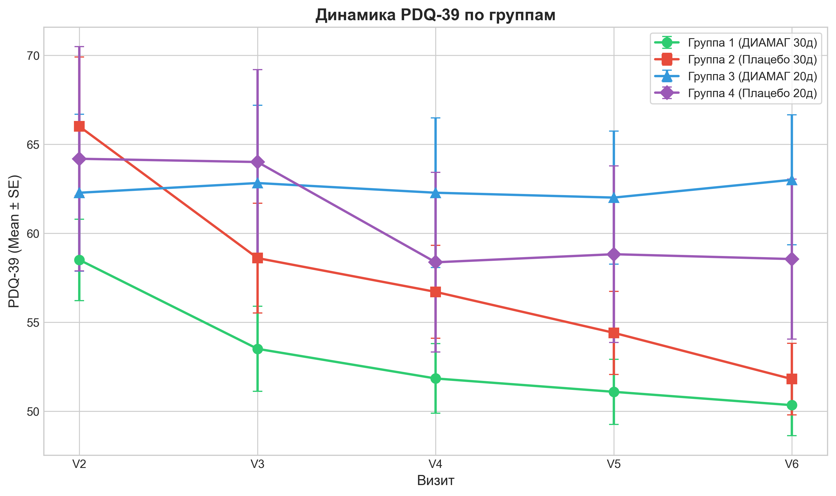
Рисунок: Динамика PDQ-39 по группам (Mean ± SE)
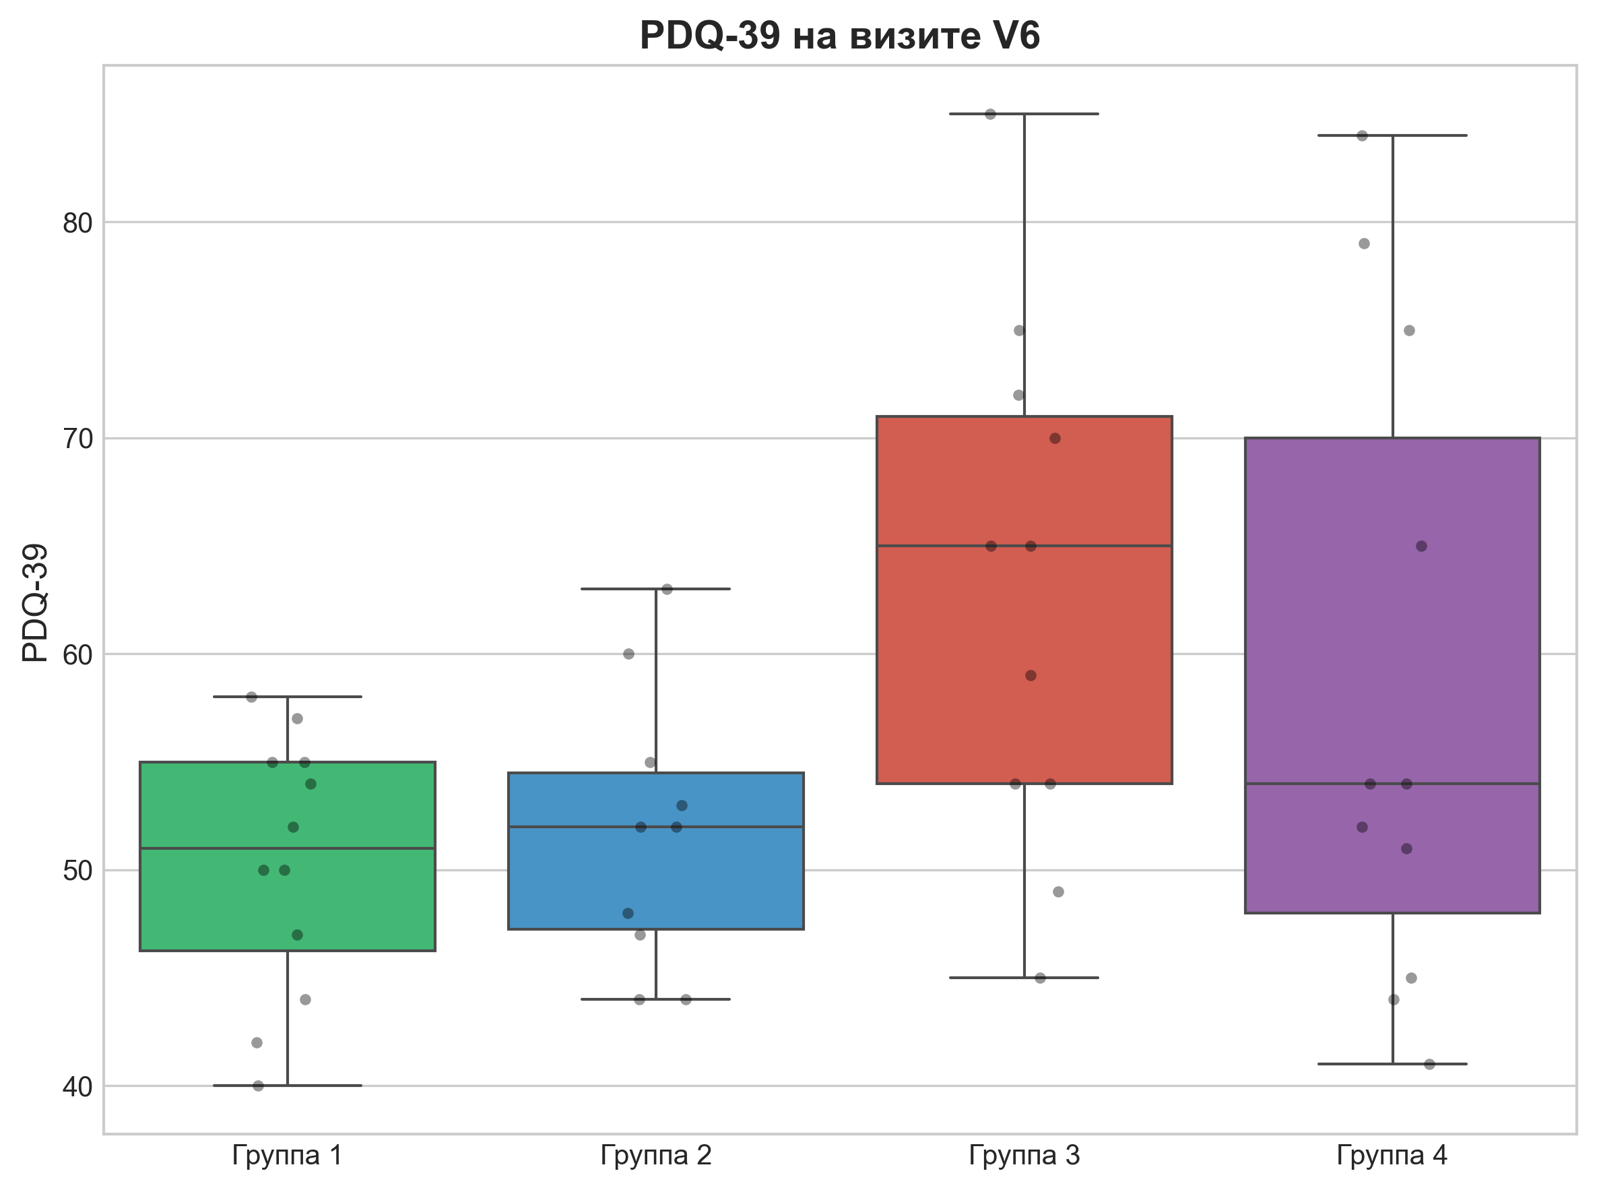
Рисунок: Распределение PDQ-39 на визите V6

9. АНАЛИЗ РЕСПОНДЕРОВ (ВСЕ ПОКАЗАТЕЛИ)
Респондер — пациент с улучшением ≥ 20% от baseline (V2 → V6). Для шкал, где меньше = лучше, улучшение = (V2 − V6) / V2 × 100%.

Сводная таблица респондеров по всем показателям:
Показатель | Гр.1 (%) | Гр.2 (%) | Гр.3 (%) | Гр.4 (%) | p (χ²)
UPDRS III | 50% | 80% | 9% | 9% | 0.0010 *
UPDRS II | 50% | 70% | 9% | 27% | 0.0238 *
DASS-21 | 50% | 70% | 18% | 27% | 0.0685
Epworth | 83% | 60% | 55% | 45% | 0.2792
Апатия | 92% | 90% | 27% | 18% | 0.0001 *
Утомляемость | 58% | 70% | 18% | 36% | 0.0752
PDQ-39 | 25% | 40% | 0% | 18% | 0.1470

* p < 0.05

Респондеры: UPDRS III
Группа | N | Респондеры | % | 95% ДИ
Группа 1 | 12 | 6 | 50% | [25–75%]
Группа 2 | 10 | 8 | 80% | [49–94%]
Группа 3 | 11 | 1 | 9% | [2–38%]
Группа 4 | 11 | 1 | 9% | [2–38%]

Chi-square: χ² = 16.26, p = 0.0010. Разница значима.
Наибольшая доля респондеров в группе 2 (80%), наименьшая — в группе 3 (9%).

Респондеры: UPDRS II
Группа | N | Респондеры | % | 95% ДИ
Группа 1 | 12 | 6 | 50% | [25–75%]
Группа 2 | 10 | 7 | 70% | [40–89%]
Группа 3 | 11 | 1 | 9% | [2–38%]
Группа 4 | 11 | 3 | 27% | [10–57%]

Chi-square: χ² = 9.45, p = 0.0238. Разница значима.
Наибольшая доля респондеров в группе 2 (70%), наименьшая — в группе 3 (9%).

Респондеры: DASS-21
Группа | N | Респондеры | % | 95% ДИ
Группа 1 | 12 | 6 | 50% | [25–75%]
Группа 2 | 10 | 7 | 70% | [40–89%]
Группа 3 | 11 | 2 | 18% | [5–48%]
Группа 4 | 11 | 3 | 27% | [10–57%]

Chi-square: χ² = 7.11, p = 0.0685. Разница не значима.
Наибольшая доля респондеров в группе 2 (70%), наименьшая — в группе 3 (18%).

Респондеры: Epworth
Группа | N | Респондеры | % | 95% ДИ
Группа 1 | 12 | 10 | 83% | [55–95%]
Группа 2 | 10 | 6 | 60% | [31–83%]
Группа 3 | 11 | 6 | 55% | [28–79%]
Группа 4 | 11 | 5 | 45% | [21–72%]

Chi-square: χ² = 3.84, p = 0.2792. Разница не значима.
Наибольшая доля респондеров в группе 1 (83%), наименьшая — в группе 4 (45%).

Респондеры: Апатия
Группа | N | Респондеры | % | 95% ДИ
Группа 1 | 12 | 11 | 92% | [65–99%]
Группа 2 | 10 | 9 | 90% | [60–98%]
Группа 3 | 11 | 3 | 27% | [10–57%]
Группа 4 | 11 | 2 | 18% | [5–48%]

Chi-square: χ² = 21.03, p = 0.0001. Разница значима.
Наибольшая доля респондеров в группе 1 (92%), наименьшая — в группе 4 (18%).

Респондеры: Утомляемость
Группа | N | Респондеры | % | 95% ДИ
Группа 1 | 12 | 7 | 58% | [32–81%]
Группа 2 | 10 | 7 | 70% | [40–89%]
Группа 3 | 11 | 2 | 18% | [5–48%]
Группа 4 | 11 | 4 | 36% | [15–65%]

Chi-square: χ² = 6.90, p = 0.0752. Разница не значима.
Наибольшая доля респондеров в группе 2 (70%), наименьшая — в группе 3 (18%).

Респондеры: PDQ-39
Группа | N | Респондеры | % | 95% ДИ
Группа 1 | 12 | 3 | 25% | [9–53%]
Группа 2 | 10 | 4 | 40% | [17–69%]
Группа 3 | 11 | 0 | 0% | [0–26%]
Группа 4 | 11 | 2 | 18% | [5–48%]

Chi-square: χ² = 5.36, p = 0.1470. Разница не значима.
Наибольшая доля респондеров в группе 2 (40%), наименьшая — в группе 3 (0%).

10. ИТОГОВАЯ СВОДКА
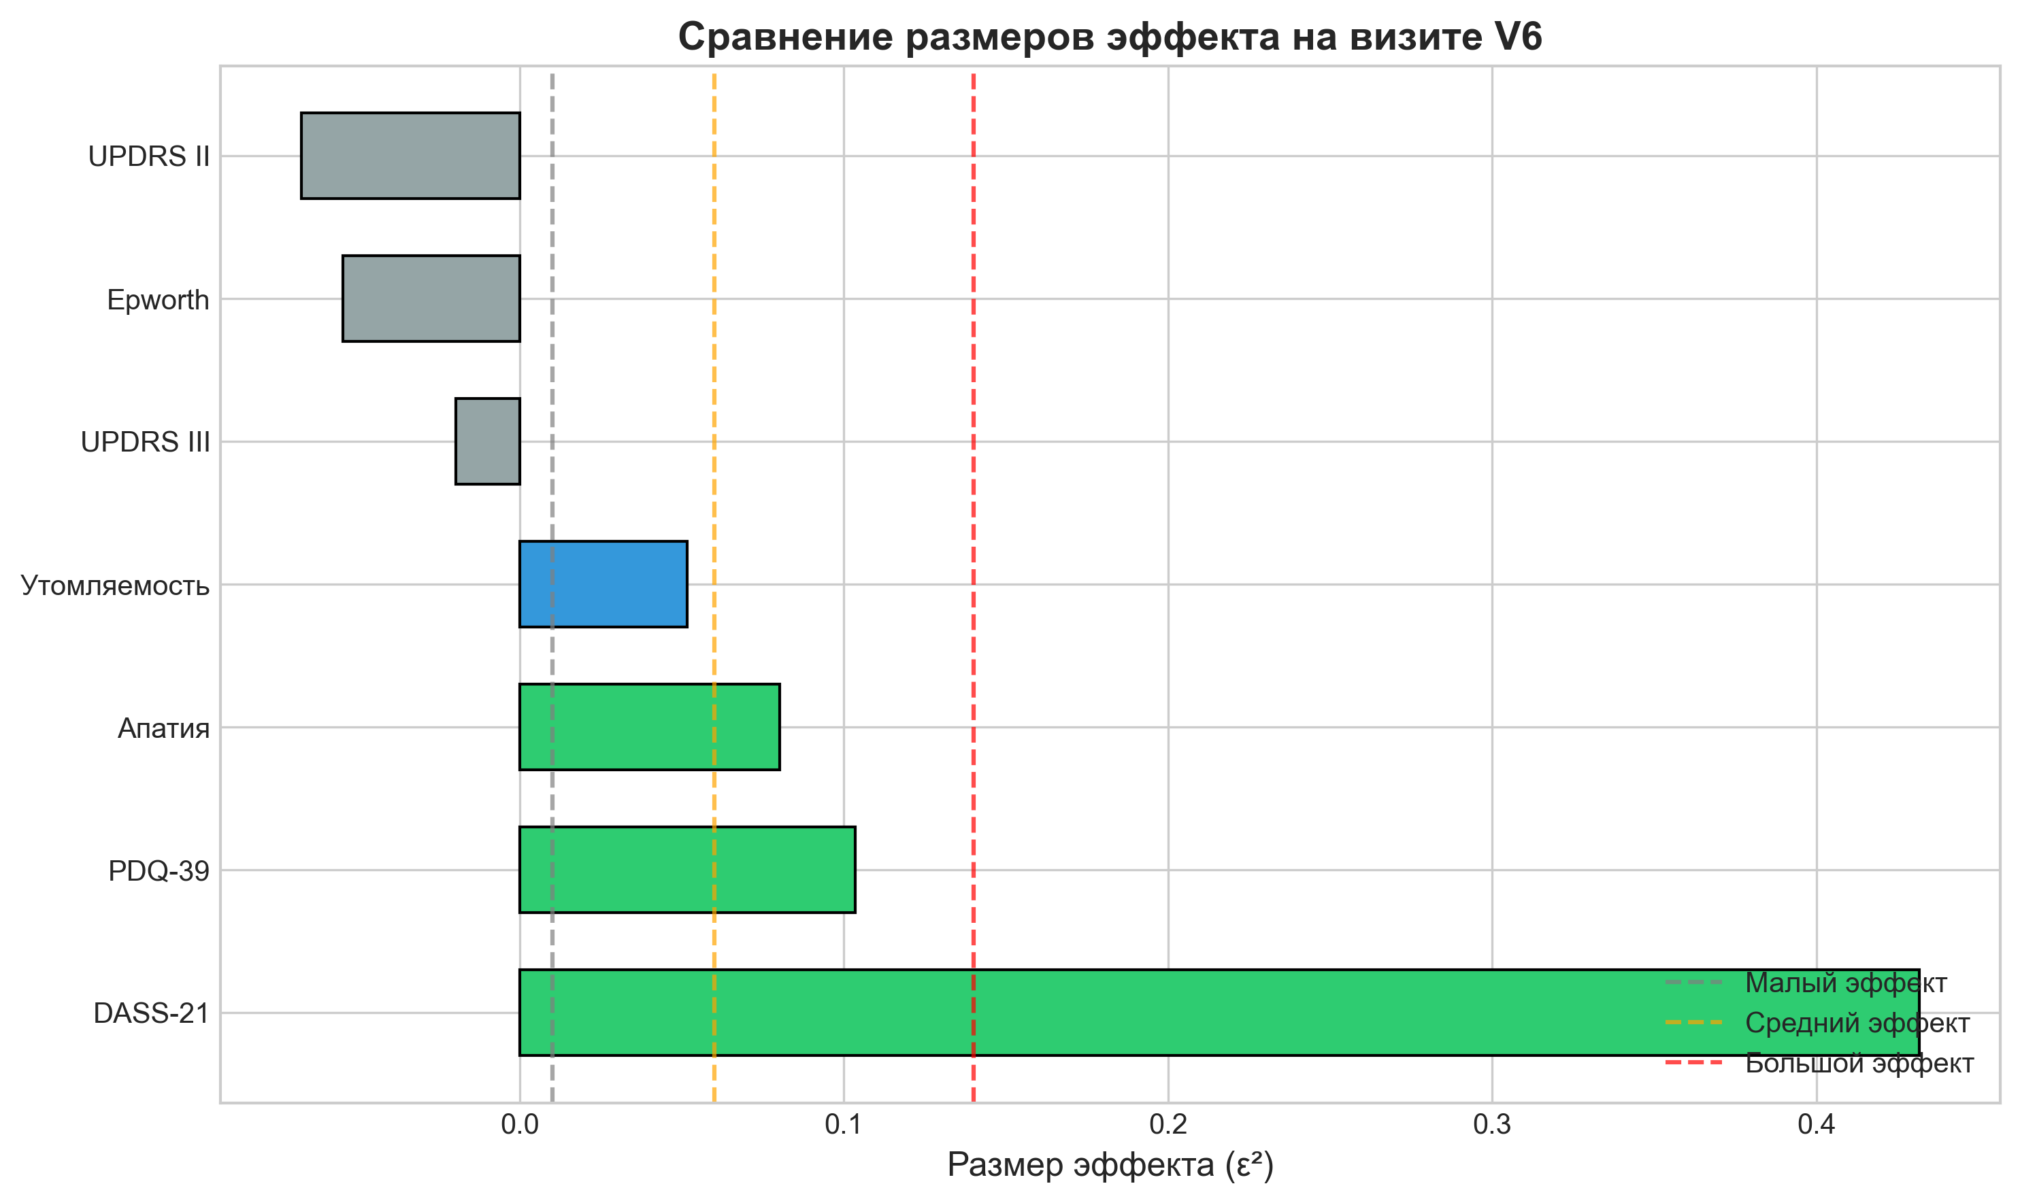
Рисунок: Сравнение размеров эффекта по показателям

Показатель | Тип | K-W V6 p | BF₁₀ | ε² | Лучшая гр. | Вывод
UPDRS III | I | 0.530 | 1.1 | -0.020 | 2 | Не знач.
UPDRS II | I | 0.959 | 9.1 | -0.067 | 1 | Не знач.
DASS-21 | II | 0.000 | 279.6 | 0.432 | 1 | Значимо
Epworth | II | 0.844 | 2.6 | -0.054 | 1 | Не знач.
Апатия | II | 0.102 | 1.6 | 0.080 | 2 | Не знач.
Утомляемость | II | 0.167 | 1.2 | 0.052 | 4 | Не знач.
PDQ-39 | II | 0.068 | 2.0 | 0.103 | 1 | Тренд

11. ЗАКЛЮЧЕНИЕ

Основные выводы:
• DASS-21: выявлены значимые межгрупповые различия на V6 (p = 0.0001, BF₁₀ = 279.6). H₀ отвергается.

Интерпретация H₀/H₁:
• Если H₀ отвергается (p < 0.05) — есть статистические основания считать, что терапия влияет на показатель.
• Если H₀ не отвергается — данных недостаточно для вывода об эффективности (что не означает отсутствие эффекта).
• BF₁₀ > 3 усиливает уверенность в H₁, BF₁₀ < 1/3 — в H₀.

Отчёт сгенерирован автоматически. Методы: Kruskal-Wallis, Mann-Whitney U, Wilcoxon signed-rank, Bayes Factor (Sellke bound).

